VENDIM

Nr. 230, datë 21.3.2017

PËR KOMPENSIMIN FINANCIAR TË PRONARËVE TË PASURIVE TË PALUAJTSHME, QË PREKEN NGA NDËRTIMET INFORMALE

Në mbështetje të nenit 100 të Kushtetutës, të pikave 1 dhe 3, të nenit 15/1, të ligjit nr. 9482, datë 3.4.2006, “Për legalizimin, urbanizimin dhe integrimin e ndërtimeve pa leje”, të ndryshuar, si dhe të nenit 10, të ligjit nr. 133/2015, “Për trajtimin e pronës dhe përfundimin e procesit të kompensimit të pronave”, me propozimin e ministrit të Zhvillimit Urban, Këshilli i Ministrave

VENDOSI:

1. Kompensimin financiar të pronarëve të pasurive të paluajtshme, pronë private, për sipërfaqet takuese, të zëna nga ndërtimet informale, në drejtoritë e ALUIZNI-t: Tiranë veri, Tiranë shtesat, Kamzë–Vorë, Elbasan, Korçë, Lezhë, fshatrat turistikë, Shkodër, Vlorë, Durrës dhe Kukës.
2. Masa e kompensimit është 26 804,62 (njëzet e gjashtë mijë e tetëqind e katër presje gjashtëdhjetë e dy) m² dhe vlera totale e kompensimit financiar është 488 645 634,93 (katërqind e tetëdhjetë e tetë milionë e gjashtëqind e dyzet e pesë mijë e gjashtëqind e tridhjetë e katër presje nëntëdhjetë e tre) lekë, sipas shtojcës 1, që i bashkëlidhet këtij vendimi dhe është pjesë përbërëse e tij.
3. Për kompensimin financiar të pronarëve të pasurive të paluajtshme, që preken nga ndërtimet pa leje, sipas shtojcës 1, bashkëlidhur këtij vendimi dhe pjesë përbërëse e tij, si më poshtë:
i) Për numrat rendorë të pronave (kolona 13) të shtojcës 1, 2, 8, 11, 22, 23, 24, 29, 30, 42, 43, 44, 50, 54, 57, 78, 89, sipas seksionit të veçantë (kolona 18) të shtojcës 1, që i bashkëlidhet këtij vendimi, vihet në dispozicion nga Agjencia e Trajtimit të Pronës, pas miratimit nga kreditori, sipas pikës 12, të vendimit nr. 465, datë 22.6.2016, të Këshillit të Ministrave, “Për përcaktimin e procedurave dhe rregullave për kalimin e së drejtës së pronësisë mbi parcelën ndërtimore të objekteve informale”.

ii) Për numrat rendorë të pronave (kolona 13) të shtojcës 1, 37, 56, 59, sipas seksionit të veçantë (kolona 18) të shtojcës 1, pasi të ketë përfunduar procedura e ekzekutimit të detyrueshëm, vihet në dispozicion nga Agjencia e Trajtimit të Pronës, sipas pikës 13, të vendimit nr. 465, datë 22.6.2016, të Këshillit të Ministrave, “Për përcaktimin e procedurave dhe rregullave për kalimin e së drejtës së pronësisë mbi parcelën ndërtimore të objekteve informale”.
iii) Për numrat rendorë të pronave (kolona 13) të shtojcës 1, 47, 51, sipas seksionit të veçantë (kolona 18) të shtojcës 1, vihet në dispozicion nga Agjencia e Trajtimit të Pronës, pas zgjidhjes në rrugë gjyqësore të shkakut të kufizimit, sipas pikës 16, të vendimit nr. 465, datë 22.6.2016, të Këshillit të Ministrave, “Për përcaktimin e procedurave dhe rregullave për kalimin e së drejtës së pronësisë mbi parcelën ndërtimore të objekteve informale”.
4. Zyrat vendore e regjistrimit të pasurive të paluajtshme Tiranë, Elbasan, Korçë, Lezhë, Shkodër, Vlorë, Durrës dhe Kukës, të kryejnë ndryshimet përkatëse për këto pasuri, në regjistrat e pasurive të paluajtshme.
5. Ngarkohen Ministria e Zhvillimit Urban, Ministria e Drejtësisë, Agjencia e Legalizimit, Urbanizimit dhe Integrimit të Zonave/Ndërtimeve Informale, Agjencia e Trajtimit të Pronave, Zyra Qendrore e Regjistrimit të Pasurive të Paluajtshme dhe zyrat vendore të regjistrimit të pasurive të paluajtshme për zbatimin e këtij vendimi.
Ky vendim hyn në fuqi menjëherë dhe botohet në Fletoren Zyrtare.

KRYEMINISTRI
Edi Rama

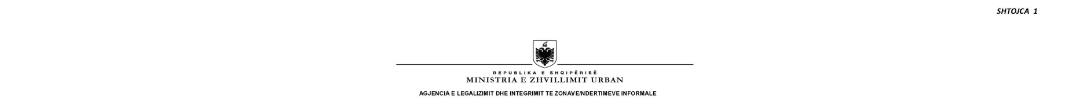
LISTA EMËRORE E SUBJEKTEVE QË PREKEN NGA NDËRTIMET INFORMALE TË KUALIFIKUARA, MASA DHE VLERA E SHPËRBLIMIT

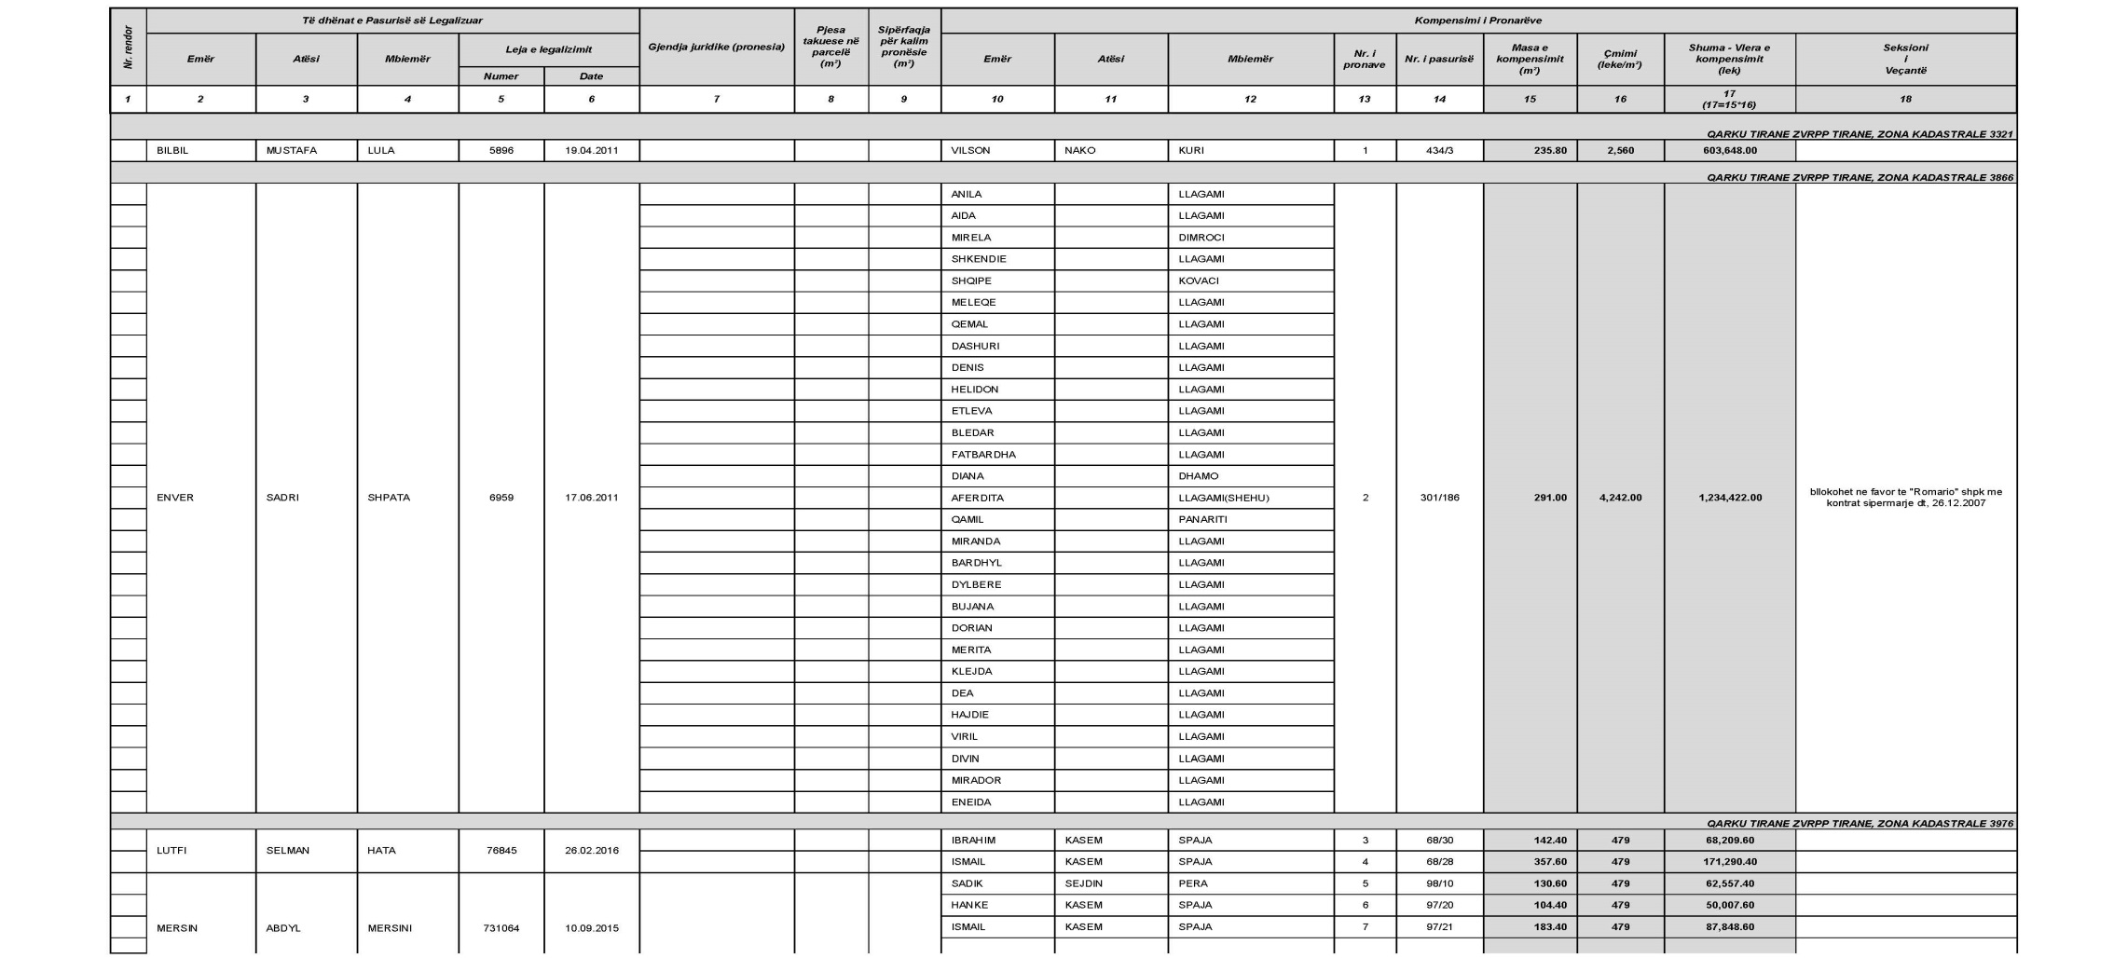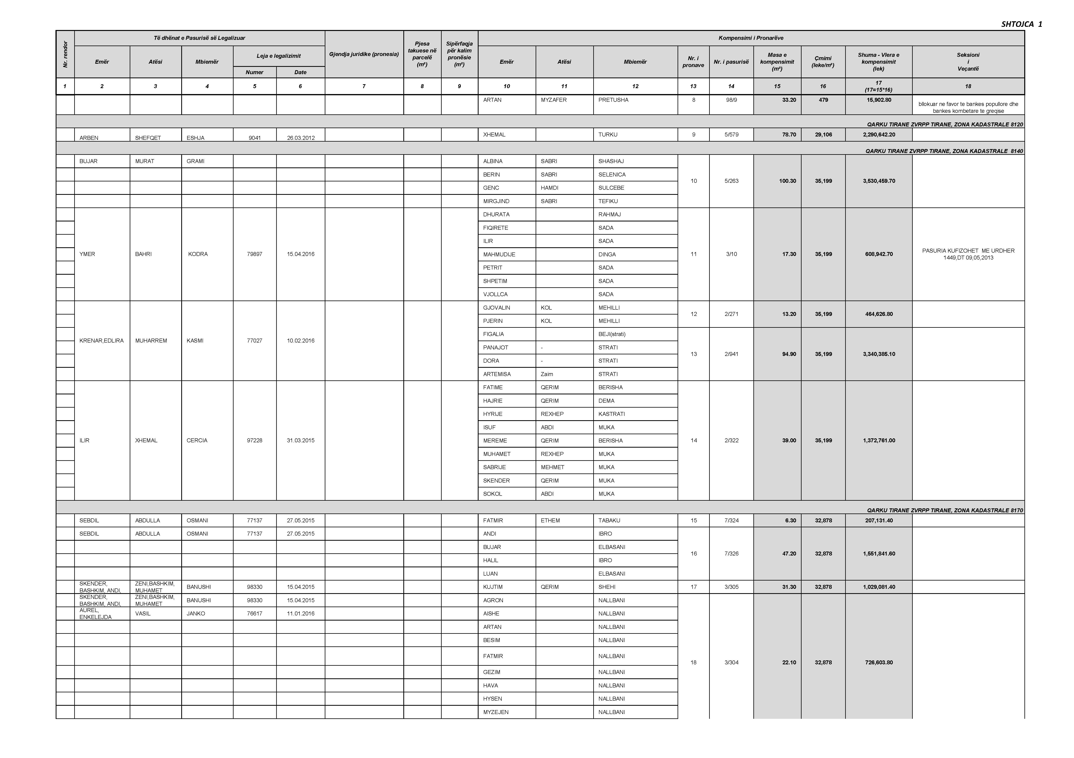
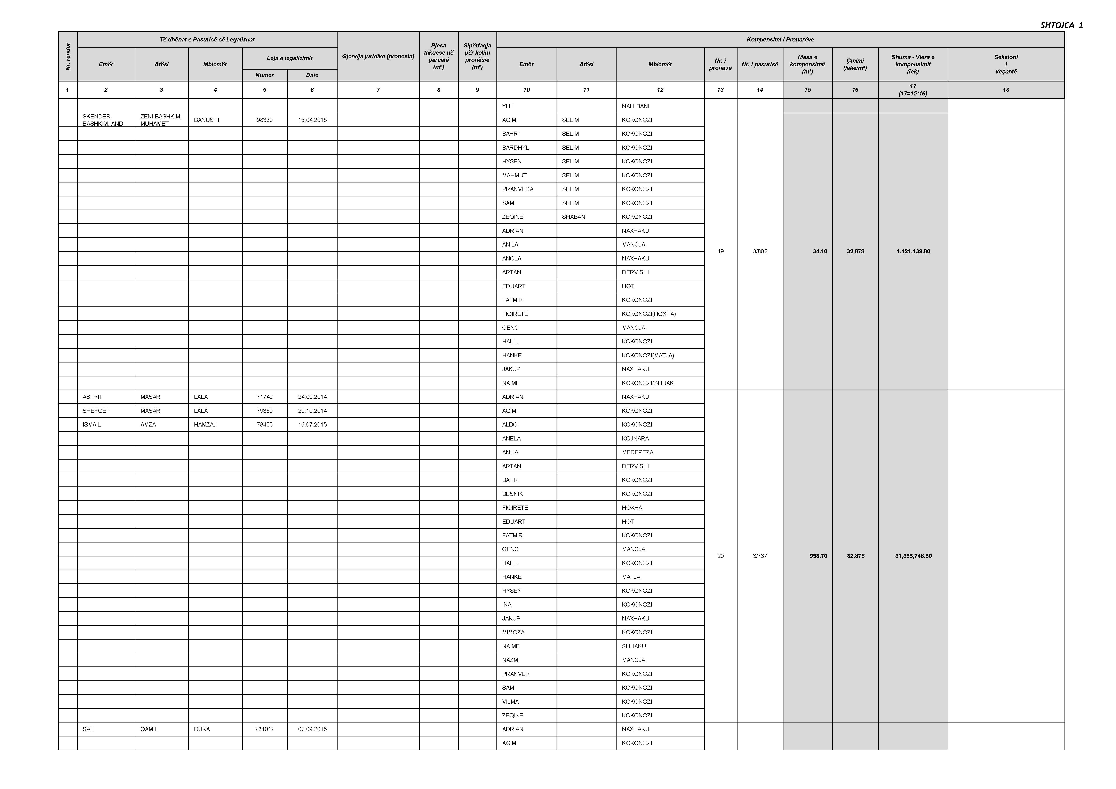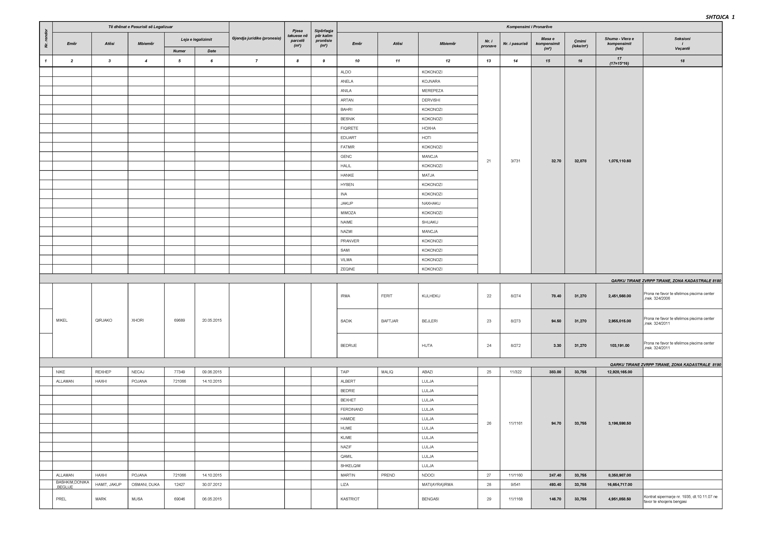
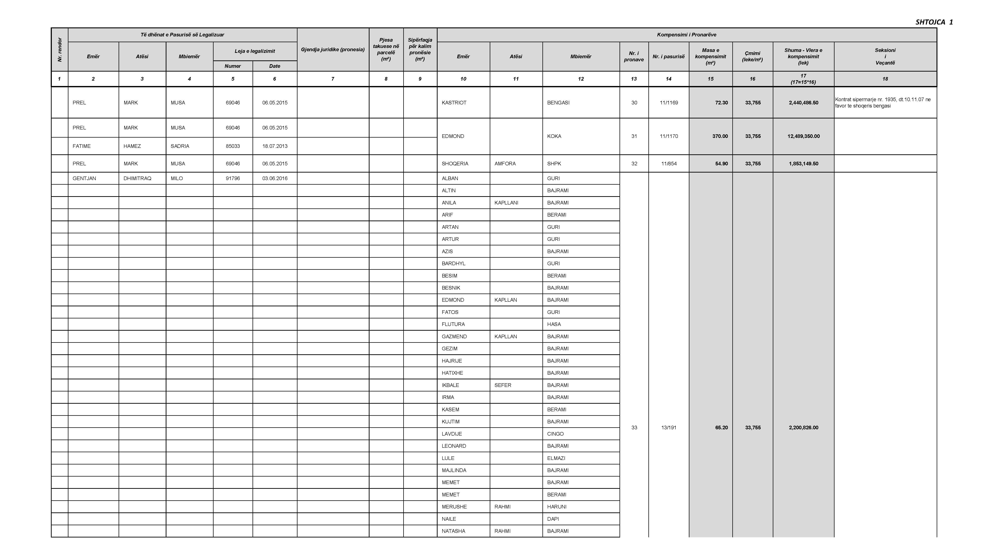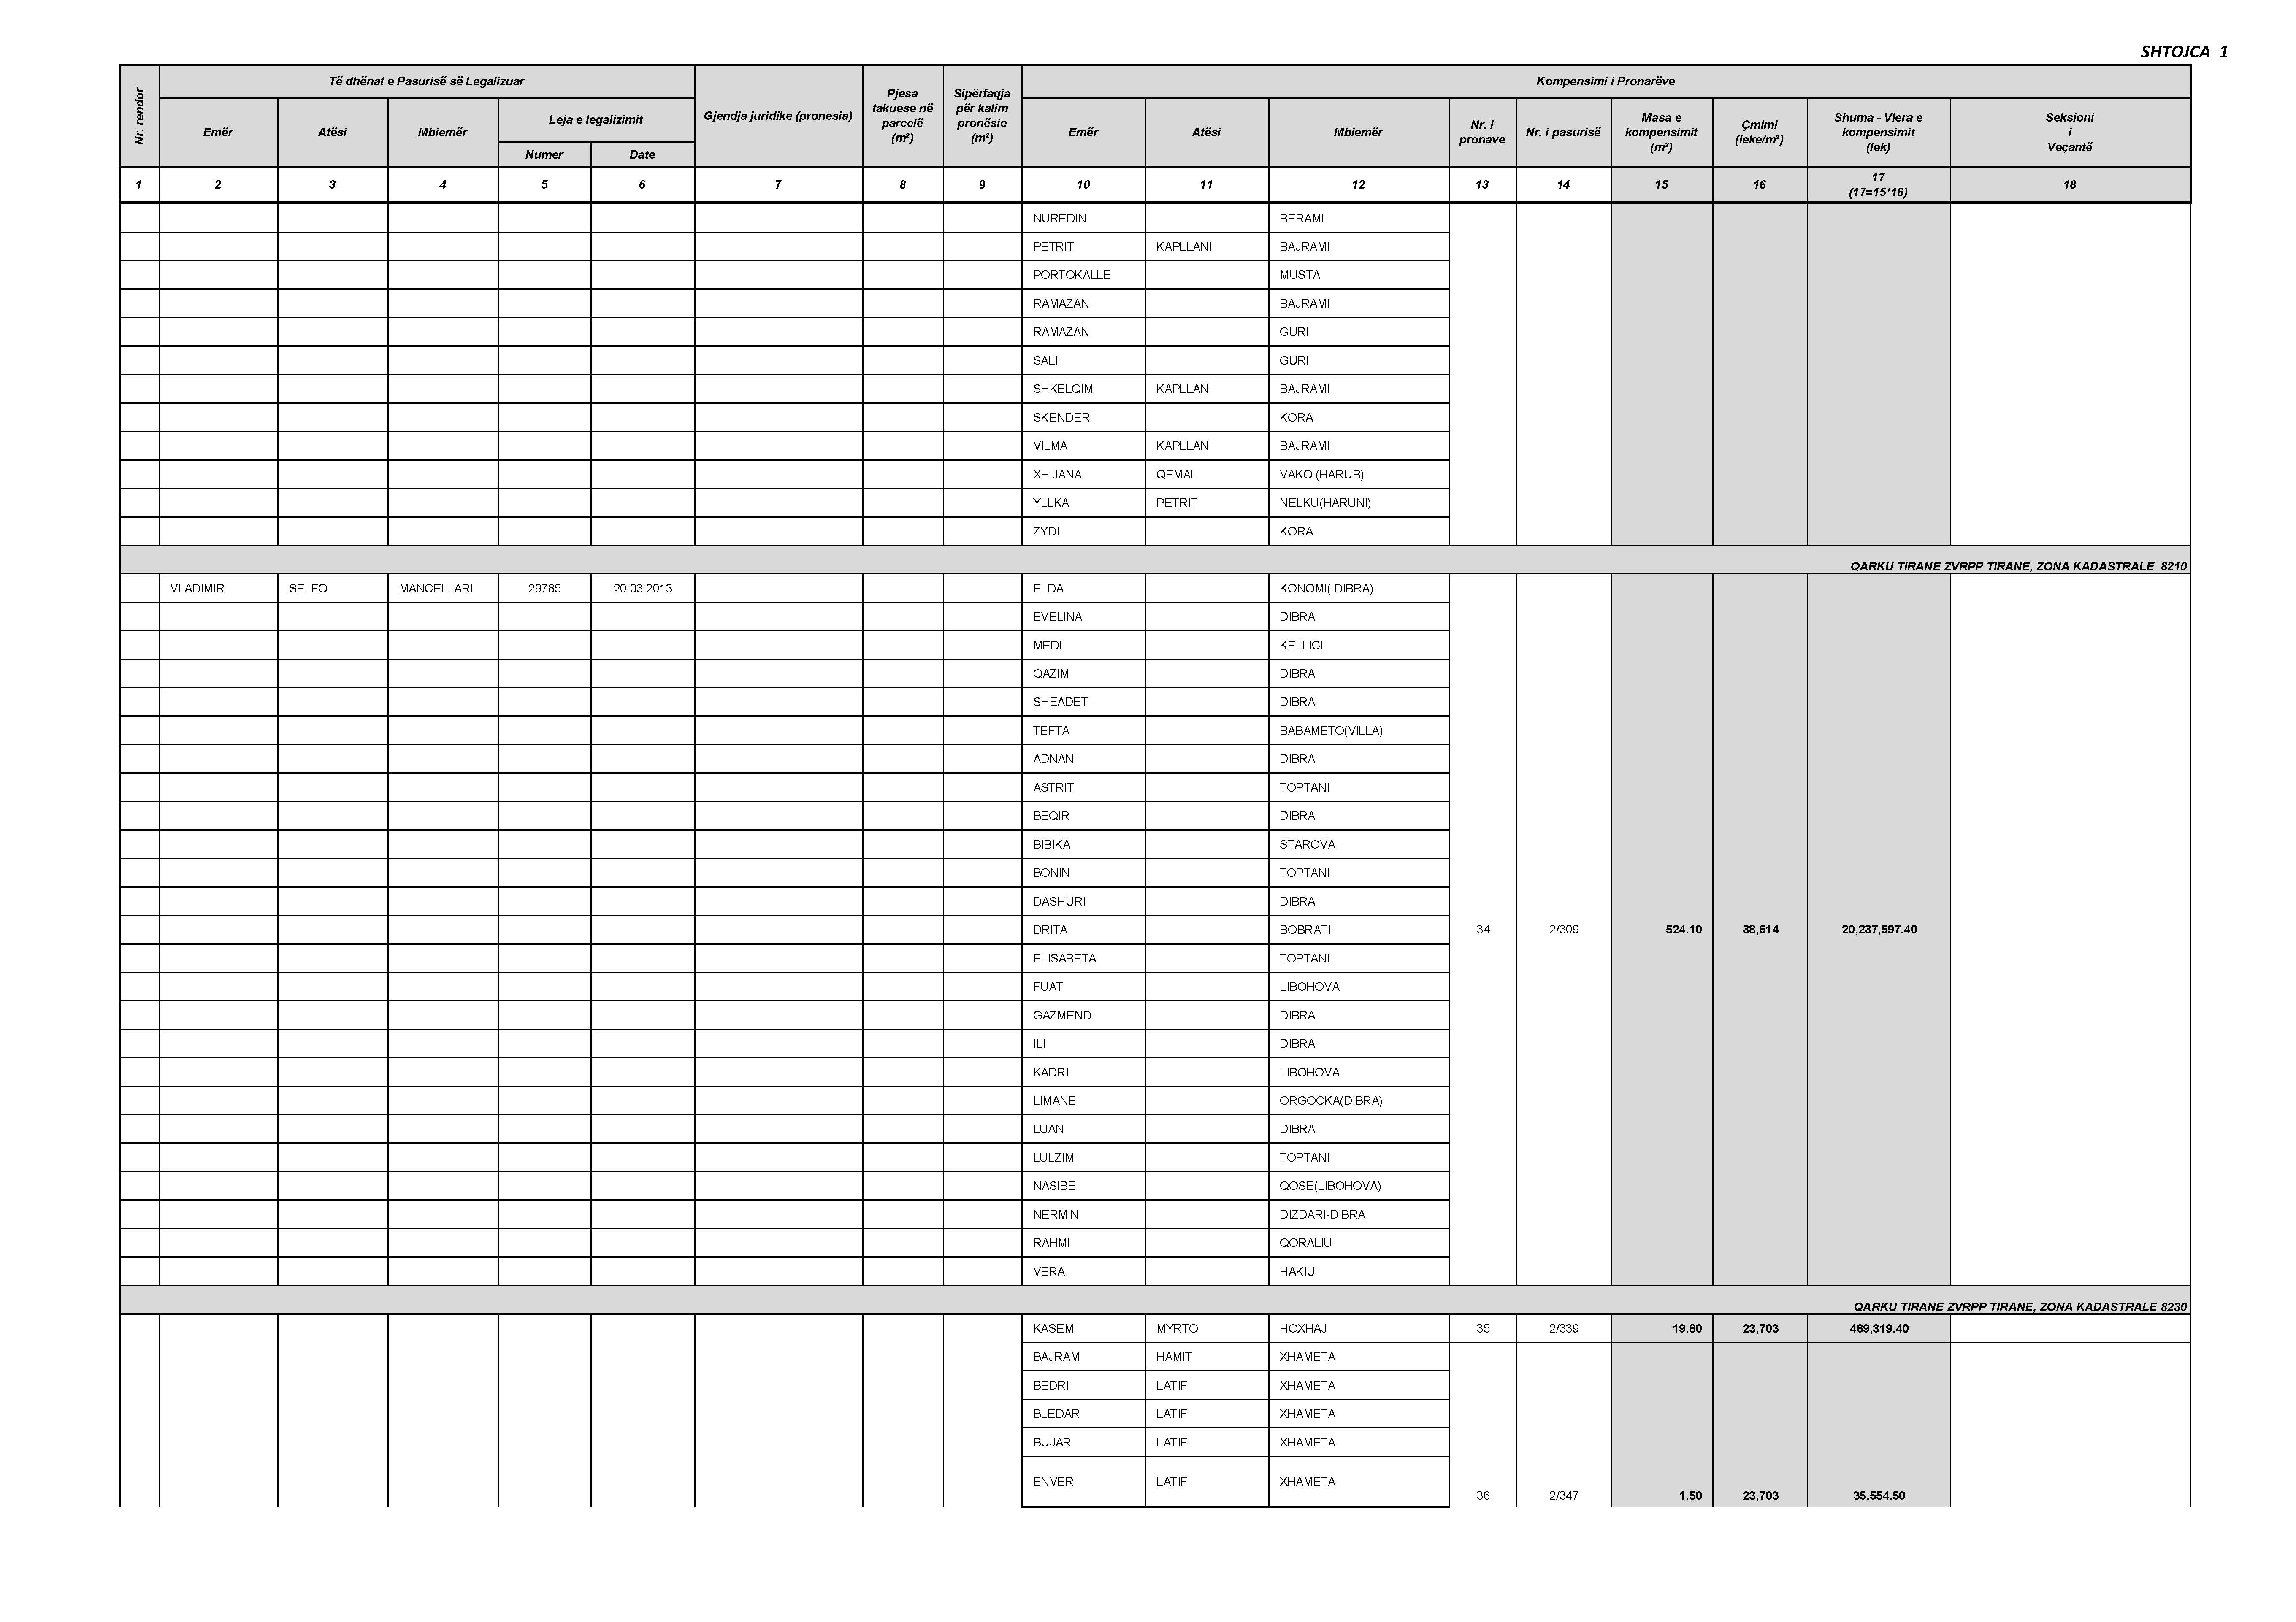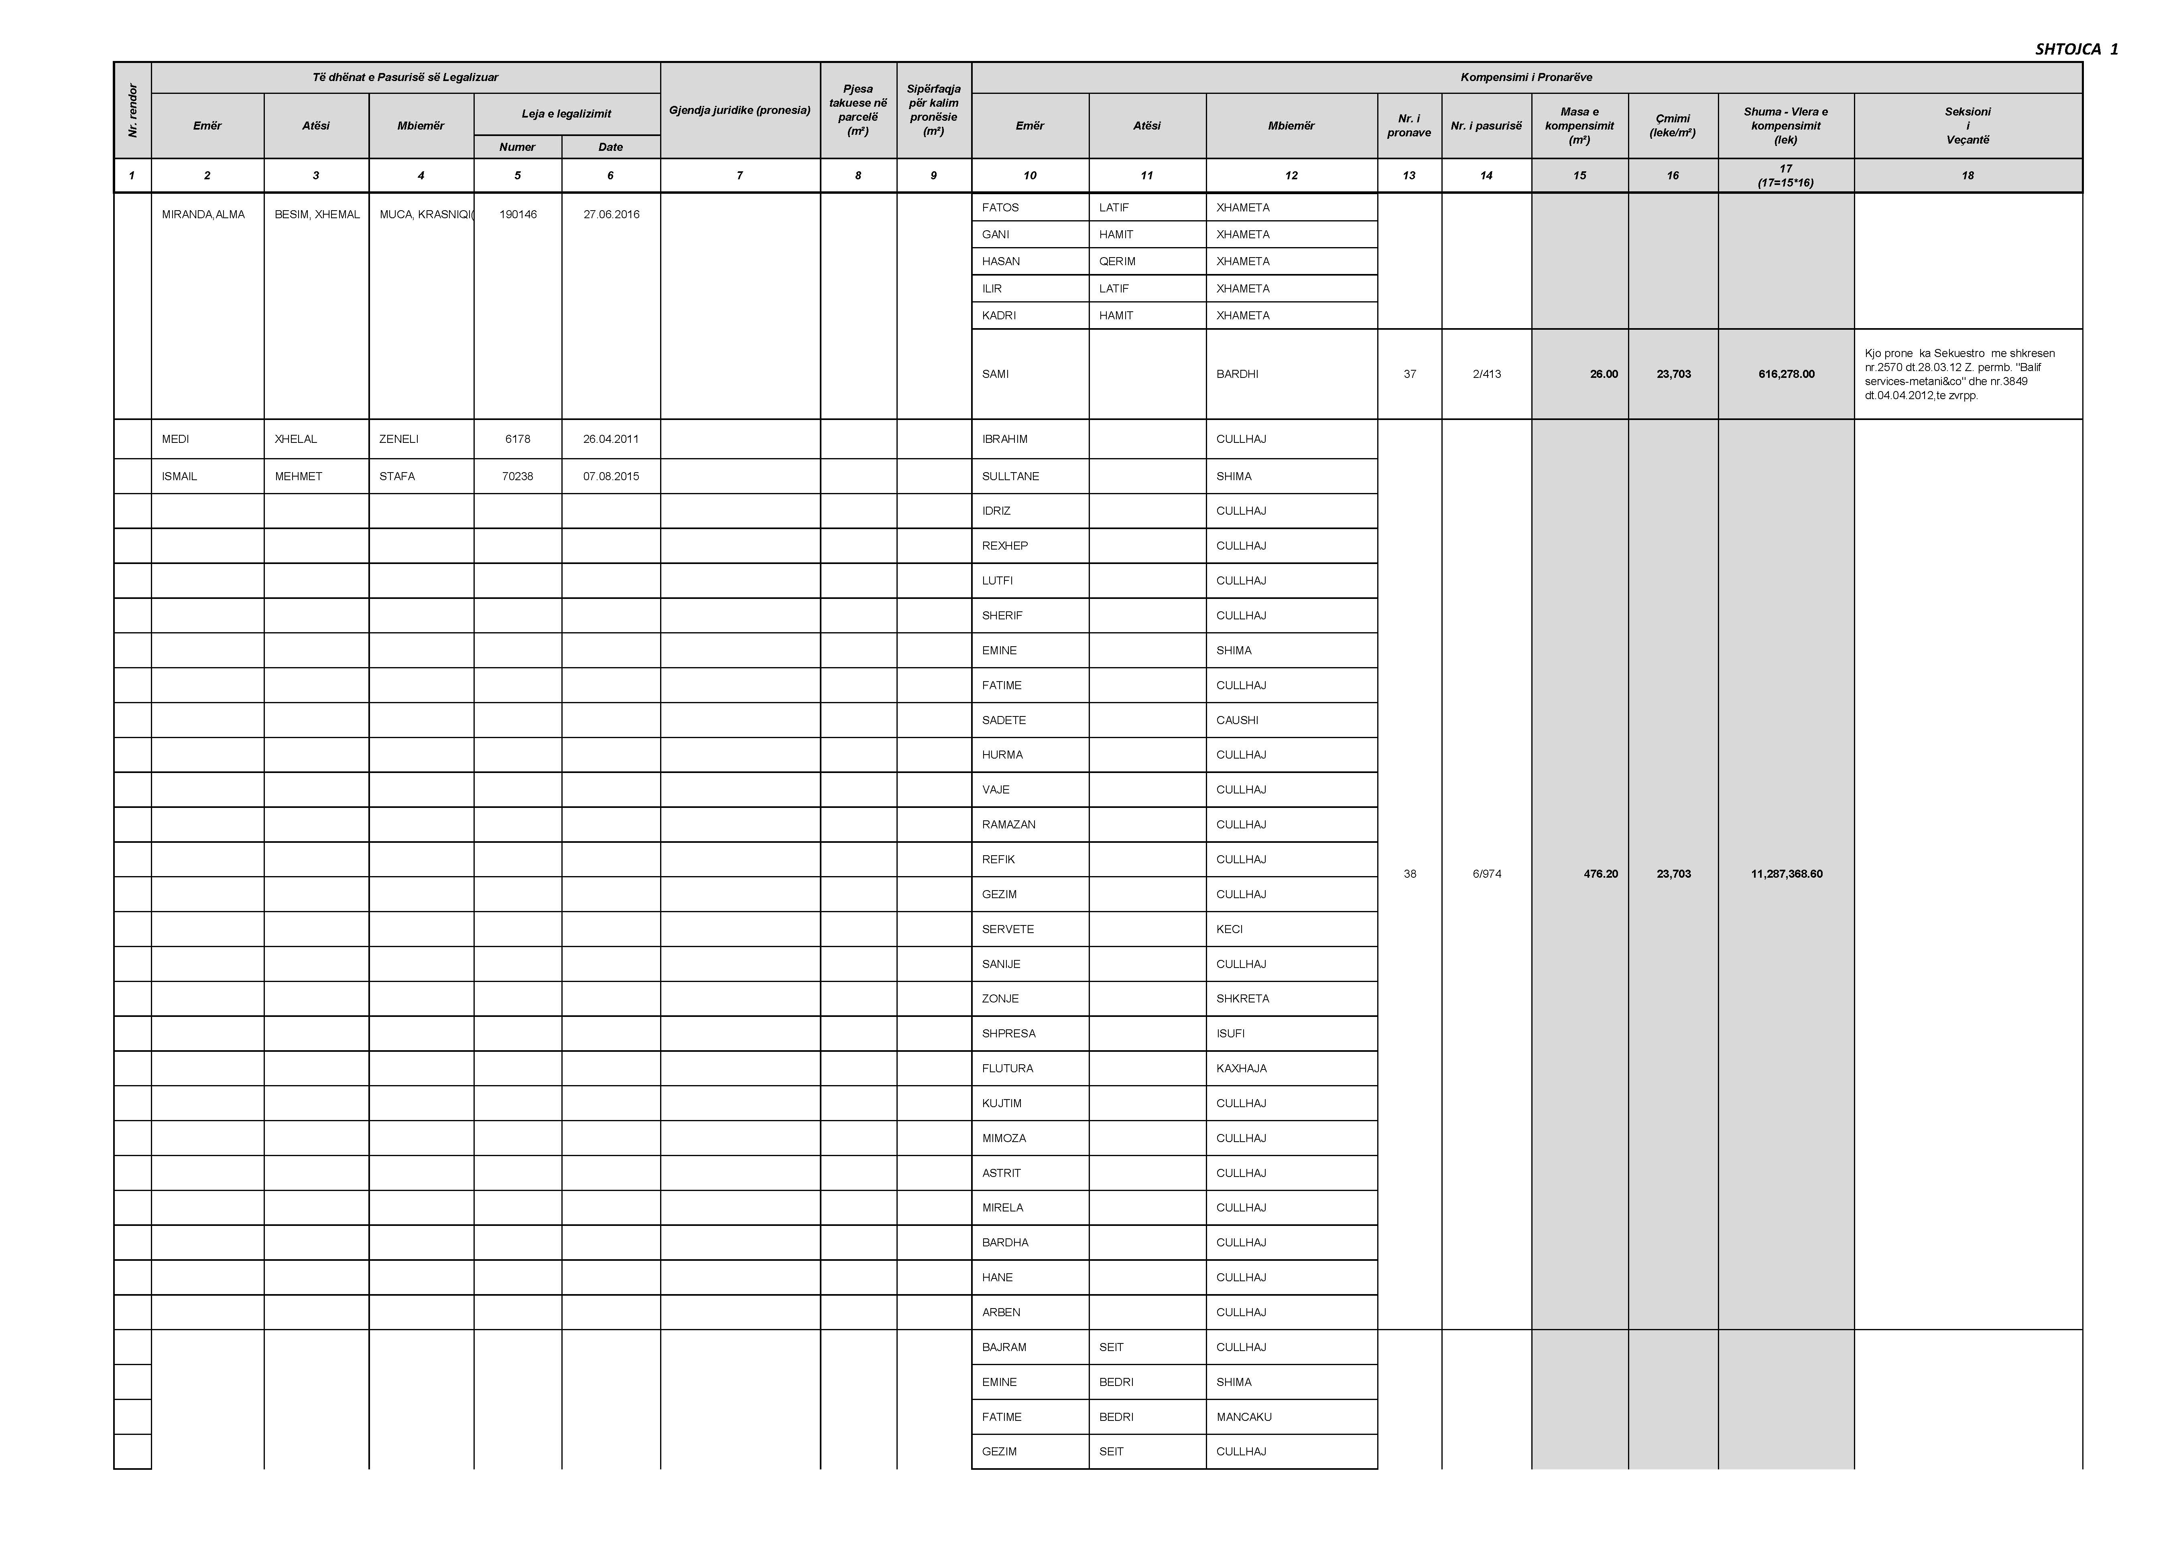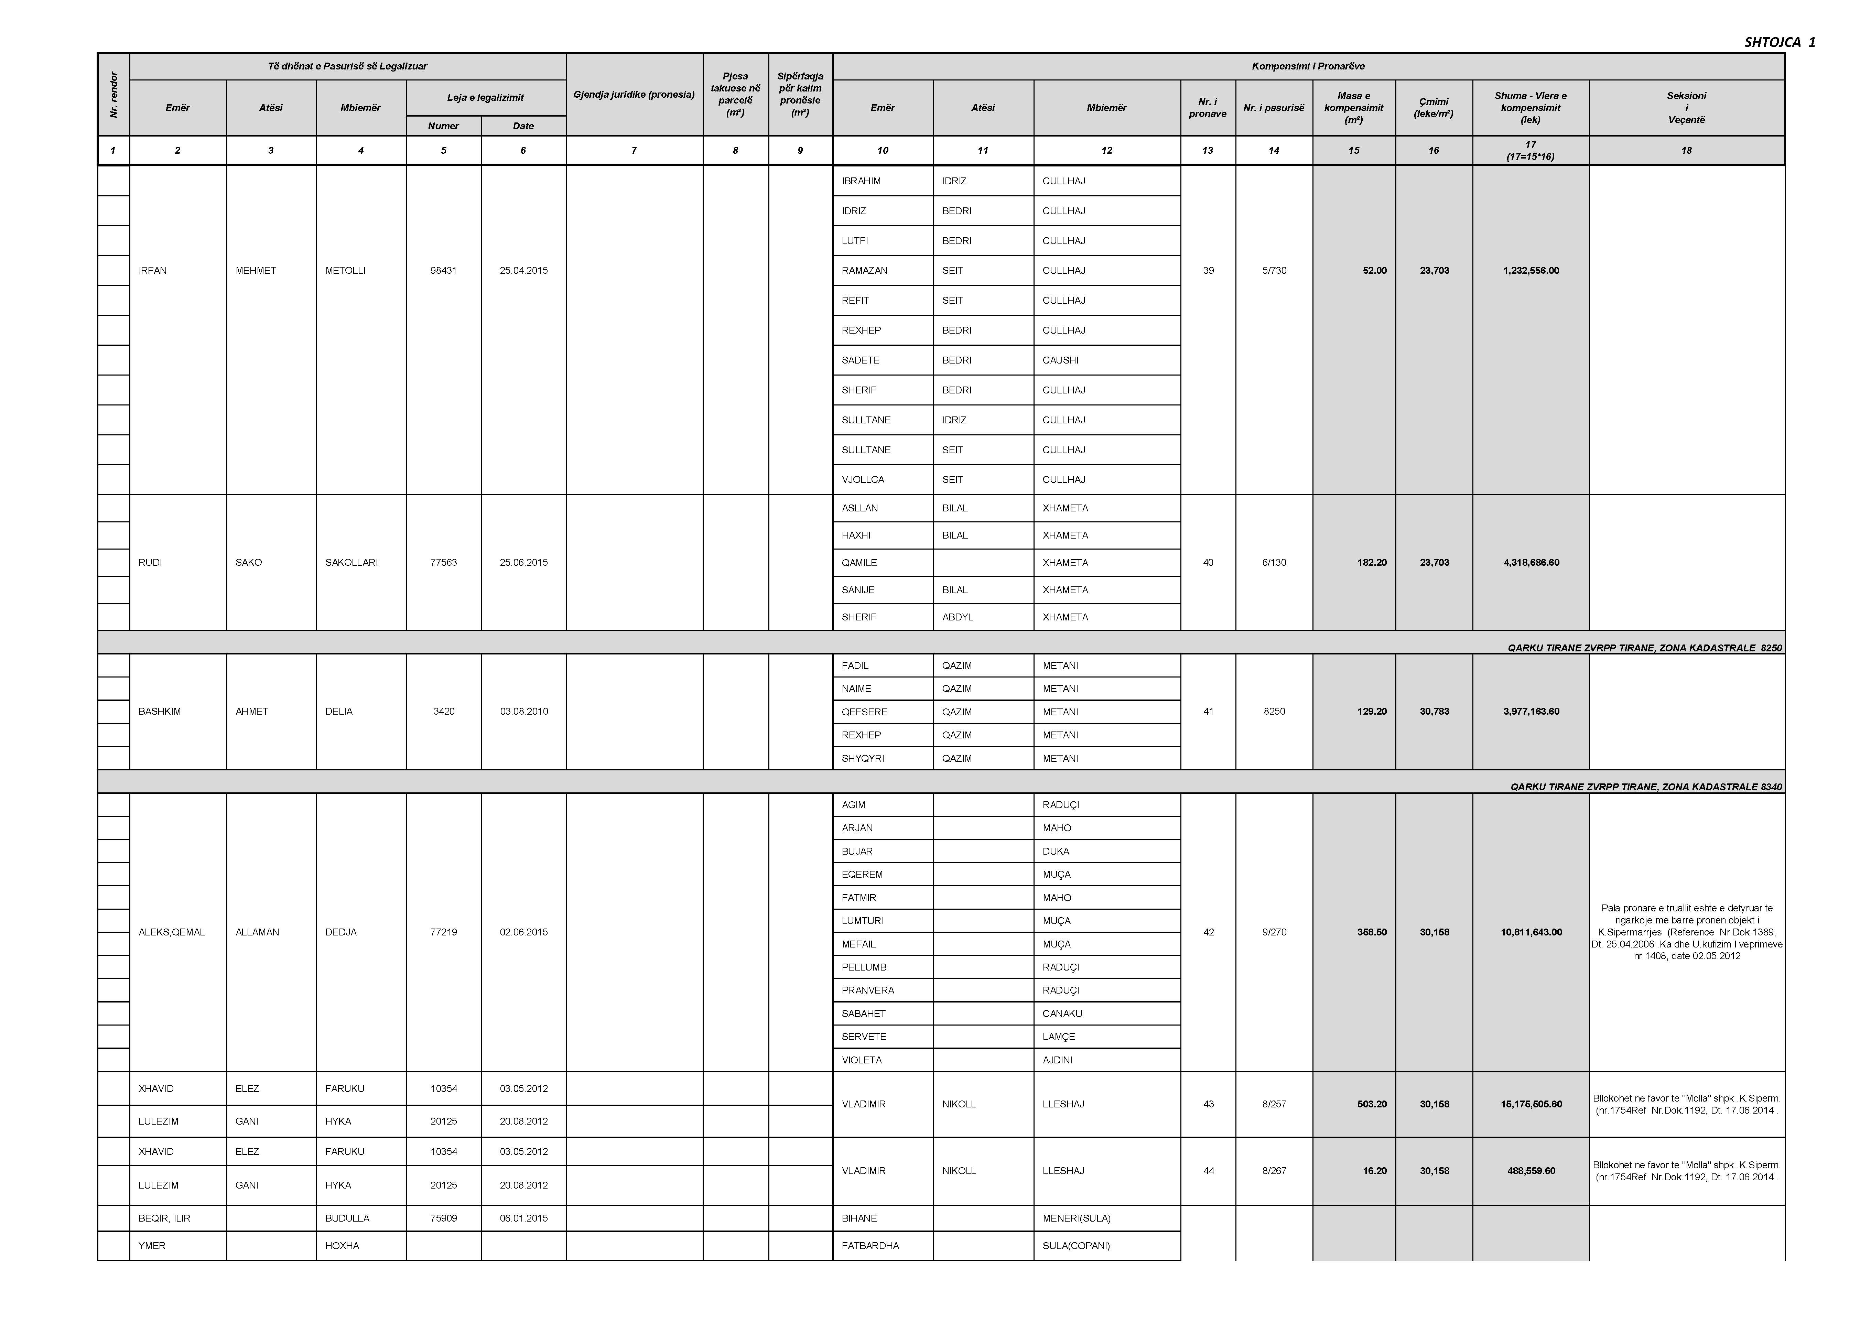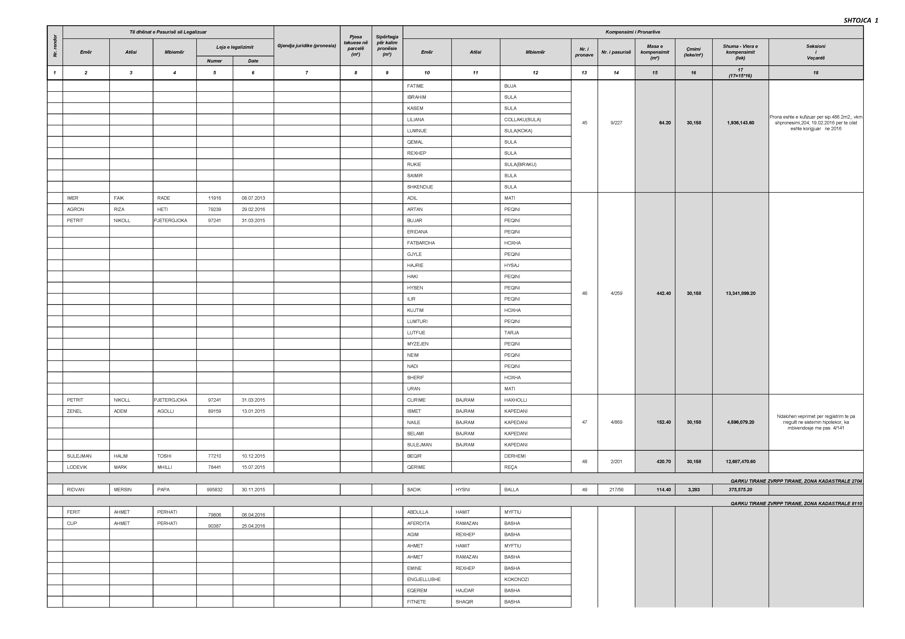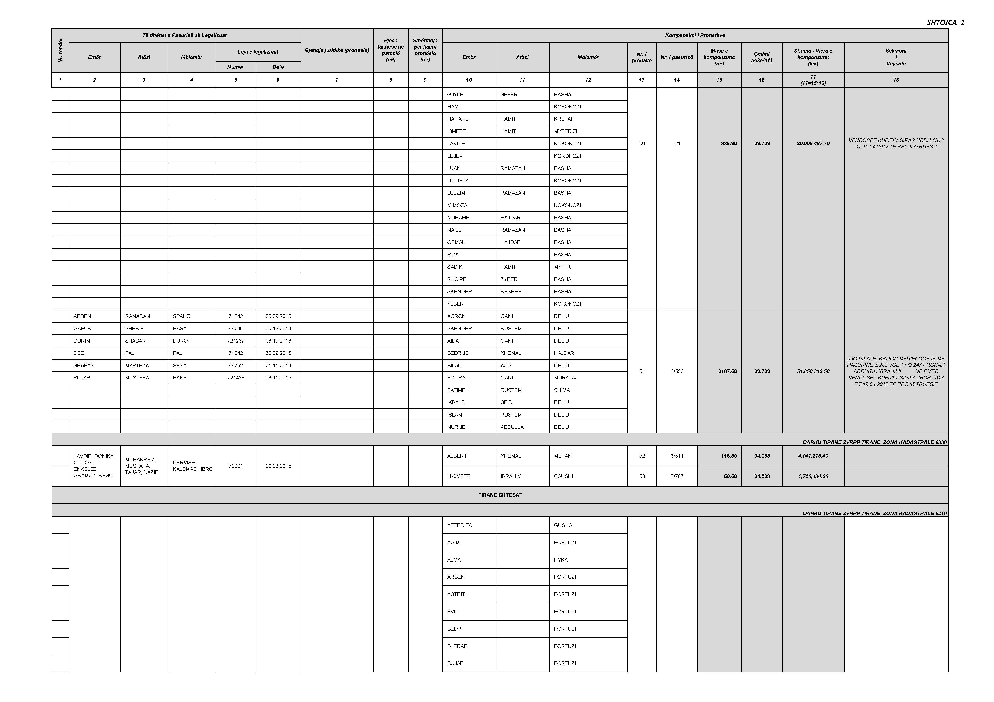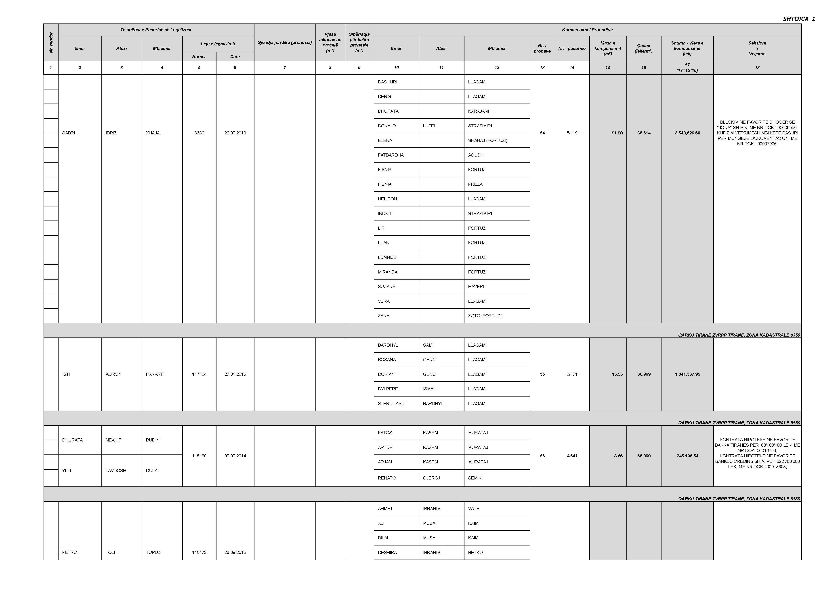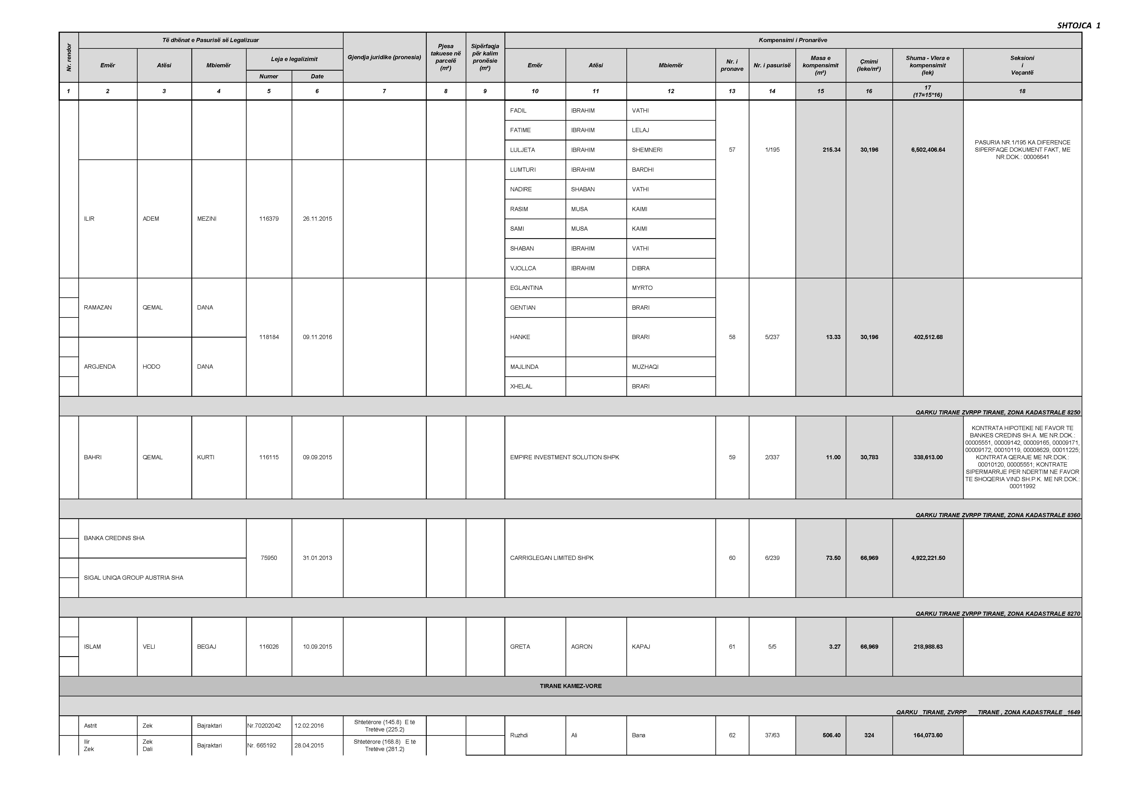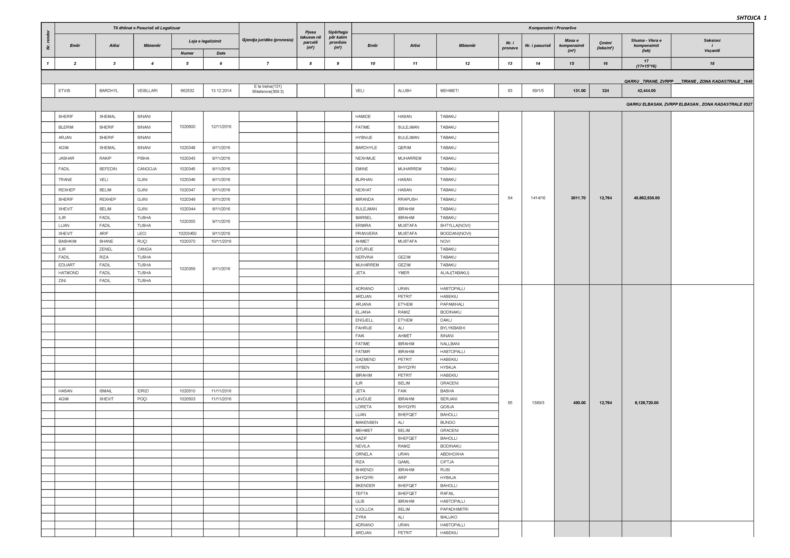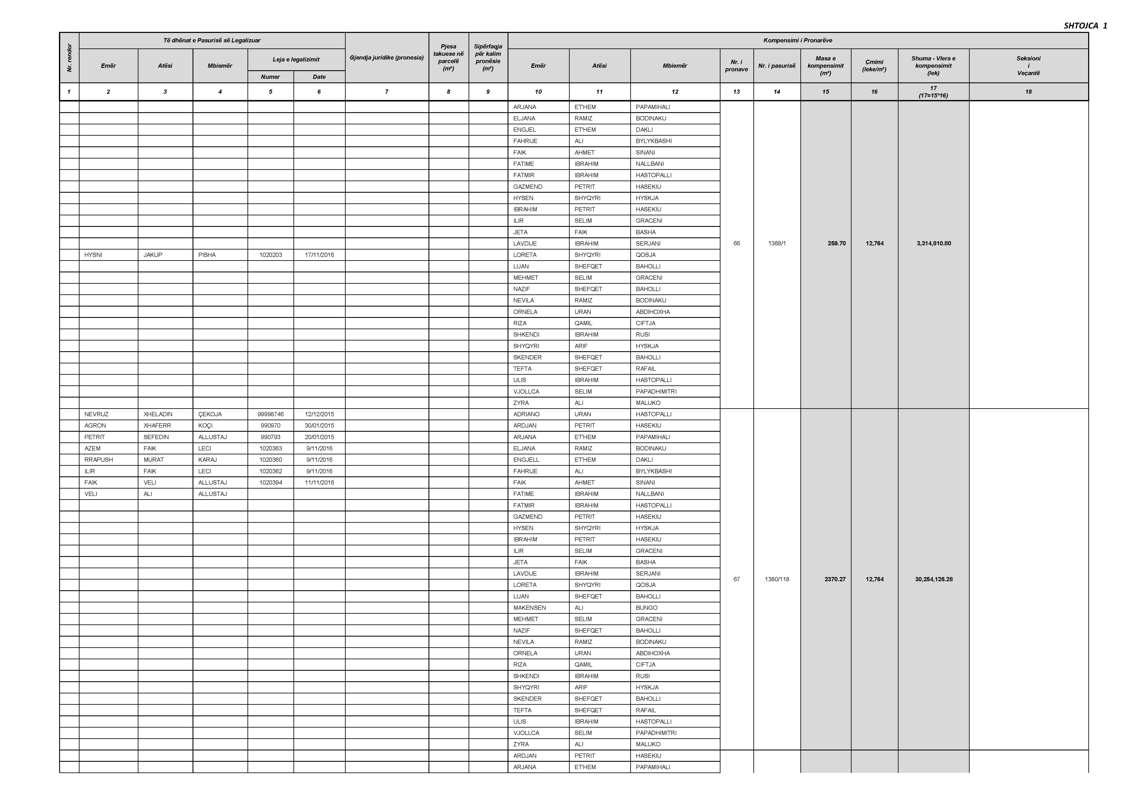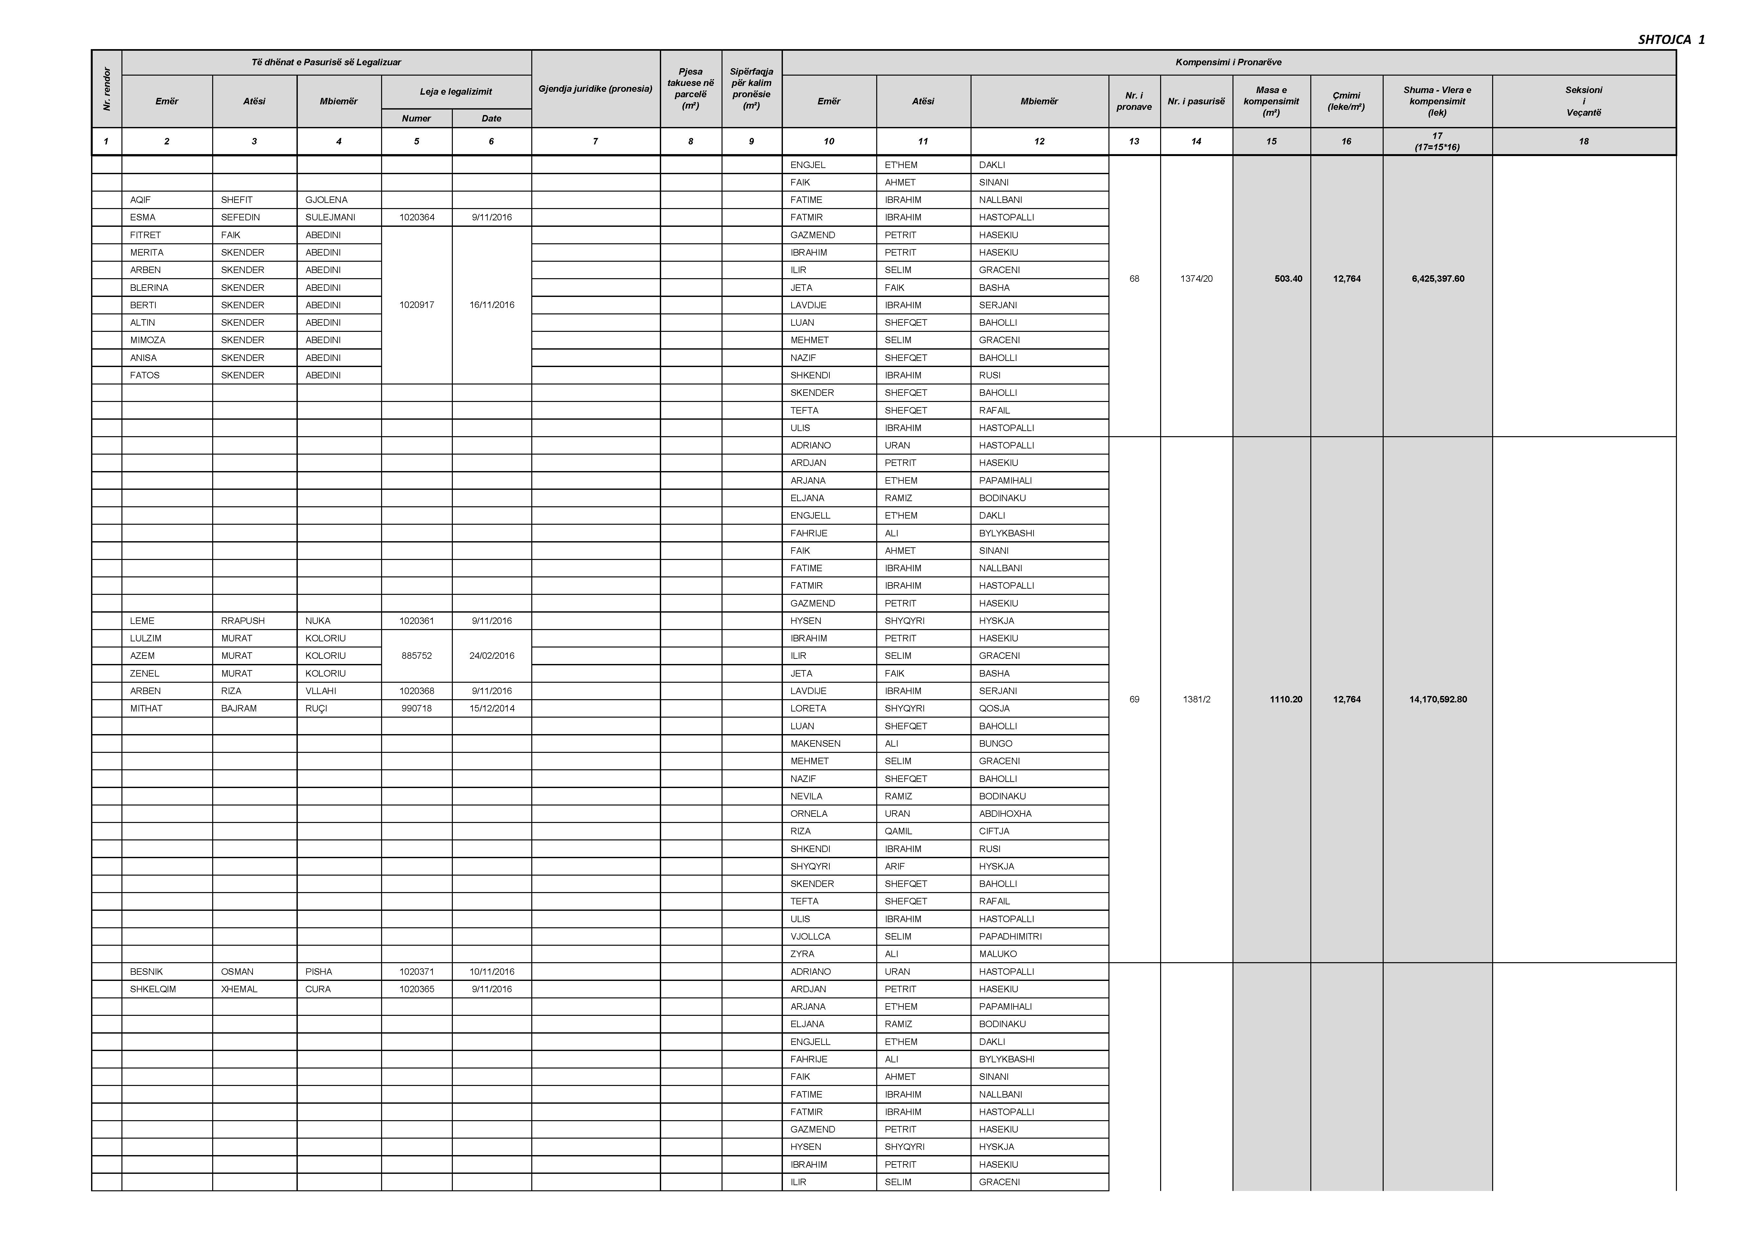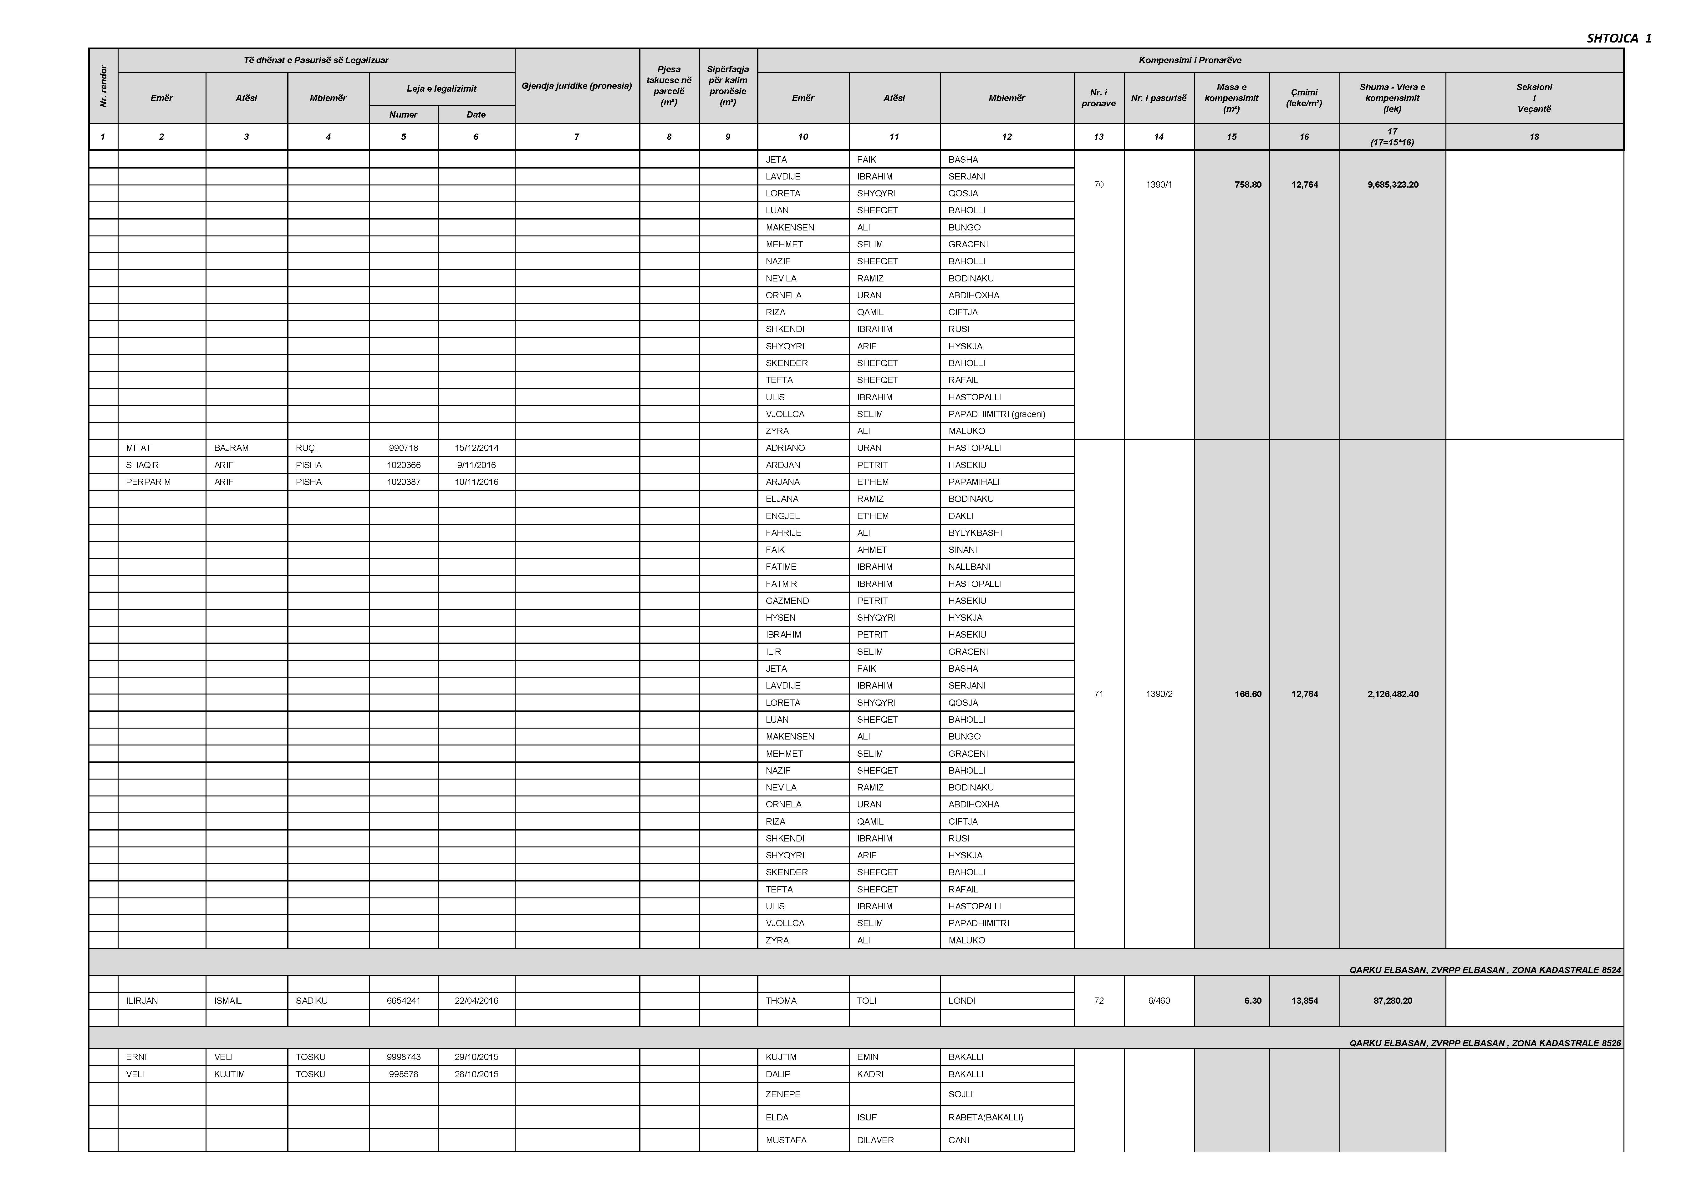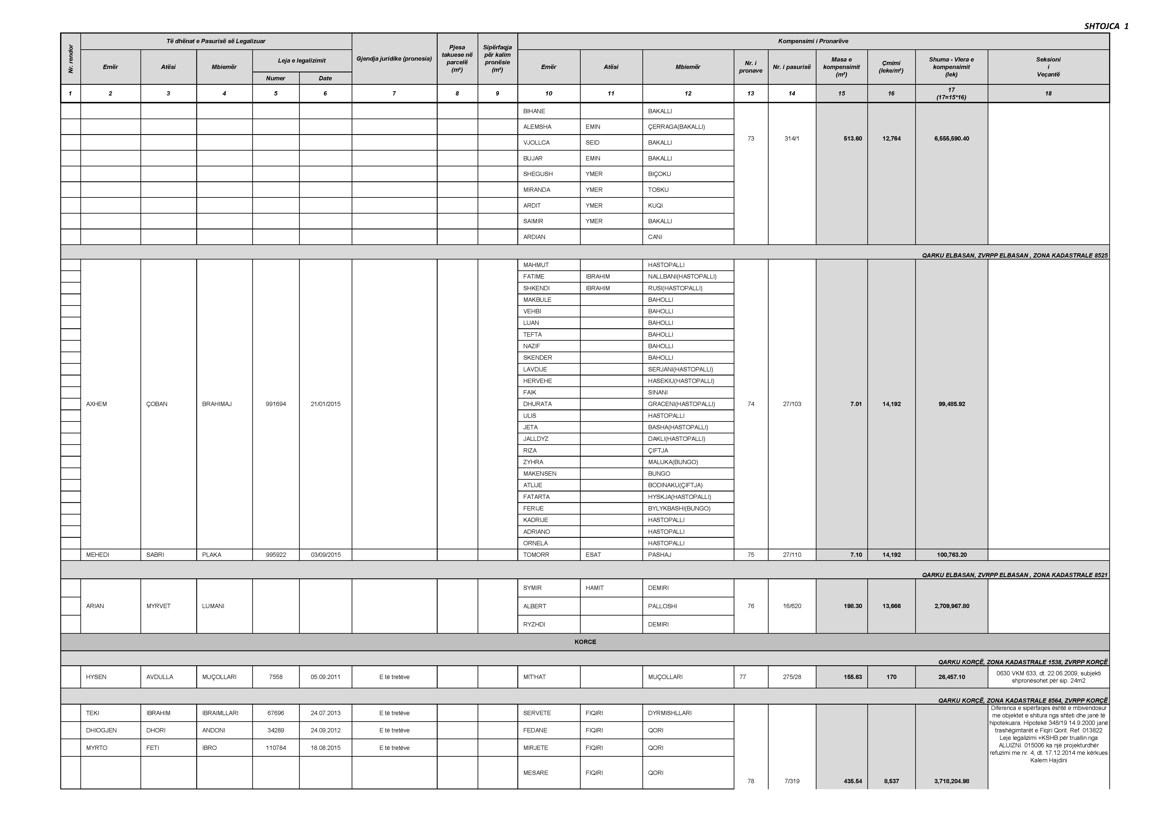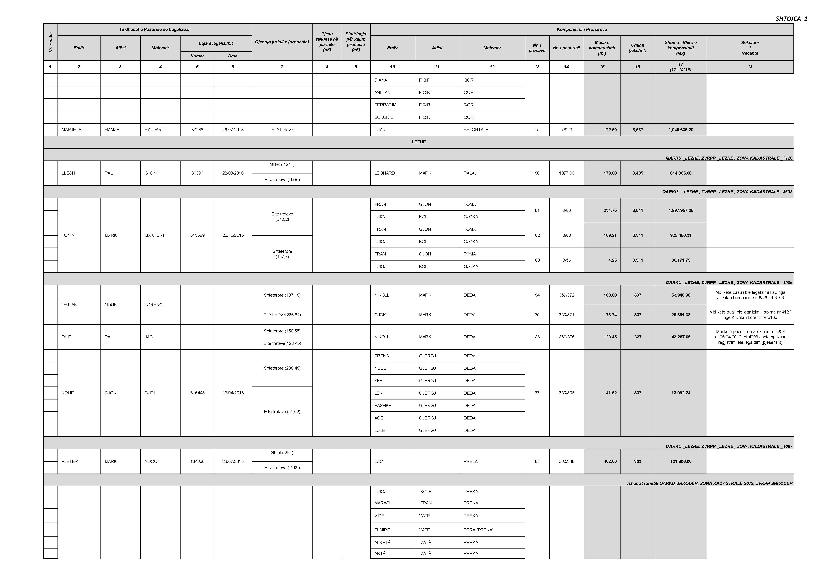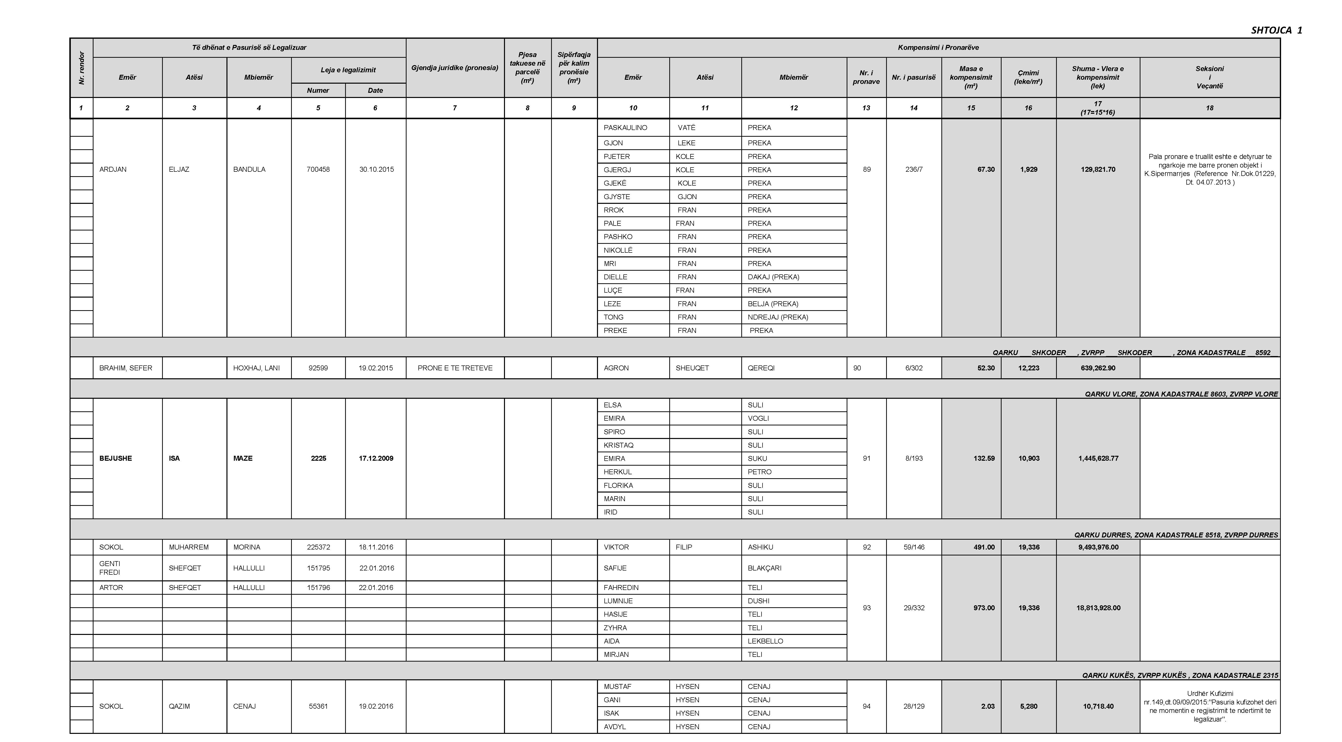

VENDIM

Nr. 231, datë 21.3.2017

PËR DISA NDRYSHIME DHE SHTESA NË VENDIMIN NR. 408, DATË 13.5.2015, TË KËSHILLIT TË MINISTRAVE, “PËR MIRATIMIN E RREGULLORES SË ZHVILLIMIT TË TERRITORIT”,

TË NDRYSHUAR

Në mbështetje të nenit 100 të Kushtetutës dhe të shkronjës “b”, të pikës 2, të nenit 6, të ligjit nr. 107/2014, “Për planifikimin dhe zhvillimin e territorit”, me propozimin e ministrit të Zhvillimit Urban, Këshilli i Ministrave

VENDOSI:

Në “Rregulloren e Zhvillimit të Territorit”, bashkëlidhur vendimit nr. 408, datë 13.5.2015, të Këshillit të Ministrave, të ndryshuar, bëhen ndryshimet dhe shtesat, si më poshtë vijon:

Neni 1

Në pikën 10/1, të nenit 2, hiqen fjalët “...pjesë e Regjistrit të Integruar të Territorit”.

Neni 2

Në pikën 6, të nenit 3, pas fjalëve “...brenda 10 ditëve...”, shtohet fjala “...pune.”.

Neni 3

Në pikën 1, të nenit 4/1, pas fjalëve “...aplikimin për leje...” shtohen fjalët “...apo deklaratën,..”.

Neni 4

Në fund të nenit 5 shtohet paragrafi, me këtë përmbajtje:
“Rregulloret vendore të kontrollit të zhvillimit nuk mund të përcaktojnë procedura apo kërkesa në kundërshtim me ato të parashikuara në këtë rregullore dhe në ligj për pajisjen me leje në fushën e ndërtimit.”.

Neni 5

Në nenin 6 bëhen këto ndryshime:
a) Pas paragrafit të parë shtohen fjalët “...dhe pa paraqitur deklaratë paraprake punimesh:...”;
b) Në paragrafin “ii”, të shkronjës “a”, fjala “...të dyfishtë...”, hiqet.

Neni 6

Në nenin 7 bëhen ndryshimet, si më poshtë vijon:
a) Fjalia e parë ndryshon me këtë përmbajtje:
“Pa përjashtuar detyrimin e respektimit të dispozitave ligjore të parashikuara nga kuadri ligjor në fuqi për veprimtaritë ndërtimore, përfshirë, në mënyrë të veçantë, sa i përket qëndrueshmërisë, mbrojtjes nga zjarri, ruajtjes së sigurisë dhe higjienës shëndetësore, kryhen pa pajisjen me leje ndërtimi, pas njoftimit të deklaratës paraprake të fillimit të punimeve pranë autoritetit kompetent të planifikimit dhe zhvillimit, të gjitha punimet me anë të të cilave bëhet ndryshimi i organizimit të hapësirës në objekt, zëvendësimi i aparaturave dhe pajisjeve ekzistuese, si dhe ndryshimet, të cilat nuk ndikojnë në qëndrueshmërinë dhe sigurinë e objektit e nuk ndryshojnë elementet konstruktive mbajtëse, përfshirë:”;
b) Pika “i”, nënndarja e dytë, “punimet mirëmbajtëse për mbulesat”, shfuqizohet;
c) Pika “iii” ndryshohet me këtë përmbajtje:
“iii) Punime të tjera , si:
- punimet për ndërtimin e rampave për përshtatjen e ndërtesave për personat me aftësi të kufizuara;
- struktura që instalohen për nevoja të çastit dhe të përkohshme, pa themele, me materiale të çmontueshme, pa përdorur struktura beton-armeje, blloqe betoni, murature e soleta dhe që hiqen në çdo rast, brenda një afati kohor maksimal 6-mujor;
- vendosja e paneleve diellore, fotovoltaike, në shërbim të ndërtesave, në përputhje me rregulloren arkitektonike të qytetit dhe kufizimet që mund të rrjedhin nga legjislacioni për mbrojtjen e trashëgimisë kulturore, historike apo mjedisore;
- punime riparimi, zëvendësimi dhe mirëmbajtjeje të rrjeteve të infrastrukturës publike dhe komunikimeve elektronike, që nuk prekin sistemin konstruktiv të tyre, nuk ndryshojnë përdorimin dhe përmasat e infrastrukturës, si dhe kushtet e zhvillimit në zonën përreth;
- punime riparimi, mirëmbajtjeje dhe rehabilitimi të infrastrukturës së ujitjes, kullimit dhe mbrojtjes nga përmbytja;
- vendosja e tendave të diellit dhe pergolateve, në përputhje me ligjin që rregullon bashkë-pronësinë në ndërtesat e banimit dhe rregulloren arkitektonike të qytetit;
- ndërhyrjet me qëllim ruajtjen apo rritjen e eficiencës energjetike dhe akustike në një strukturë ekzistuese, që nuk prekin sistemin konstruktiv të ndërtesës (p.sh.: ndërhyrje në themele, mure mbajtëse, tra-kolonë etj.);
- serra të çmontueshme, pa themele të vazhduara, në shërbim të aktiviteteve bujqësore;
- vendosja e ashensorëve;
- vendosja e reklamave në fasadat e jashtme, për qëllime të promovimit të aktivitetit ekonomik privat. Vendosja e tyre rregullohet sipas rregullores specifike të secilit autoritet vendor të planifikimit, me përjashtim të vendosjes së reklamave jashtë territoreve urbane, ku përfshihen, por pa u kufizuar, rrugë interurbane, hekurudha, mjedise aeroportuale, pika doganore, të cilat rregullohen me akte të ministrive përgjegjëse.”.

Neni 7

Në nenin 8 bëhen këto ndryshime:
a) Shkronja “b”, e pikës 1, ndryshohet si më poshtë vijon:
“b) Dokumenti që vërteton pronësinë apo të drejtat e ligjshme të deklaruesit mbi pasurinë në të cilën kryhen punimet, në përputhje me legjisla-cionin në fuqi, përfshirë kontratë sipërmarrjeje/ porosie, leje legalizimi e të ngjashme.”.
b) Në pikën 4, pas fjalëve “...5 ditëve...” shtohet fjala “...pune”.

Neni 8

Në nenin 9 bëhen këto ndryshime:
a) Në pikën 1, fjalët “...nivel njësie...” zëvendësohen me “...nivel prone apo grup pronash, sa vijon:”;
b) Shkronja “ë”, e pikës 1, ndryshohet si më poshtë vijon:
“ë) fragmentin e hartës në gjendjen ekzistuese (genplani i azhurnuar)”;
c) Pas shkronjës “f” shtohen shkronjat “g” dhe “gj”, me këtë përmbajtje:
“g) hartën e infrastrukturës inxhinierike në zonë;
gj) projektidenë arkitektonike të zhvillimit.”;
ç) Pika 4 shfuqizohet;
d) Pika 5 ndryshon si më poshtë vijon:
“5. Leja e zhvillimit nuk është e nevojshme për pajisjen me leje ndërtimi për punimet sipas shkronjave “b”, “c” dhe “ç”, të nenit 11.”.

Neni 9

Neni 10 ndryshohet si më poshtë vijon:

“Neni 10

Dokumentacioni për pajisjen me leje zhvillimi

1. Dokumentet e vetme që duhet të paraqesë pronari ose zhvilluesi për t’u pajisur me leje zhvillimi janë:
a) kërkesa për leje, sipas formatit të aplikimit, të përcaktuar në këtë rregullore dhe në sistemin elektronik të lejeve;
b) prokura ose autorizimi, në emër të personit fizik apo juridik, në rast se kërkesa paraqitet nga një përfaqësues i pronarit ose zhvilluesit;
c) dokument që vërteton të drejtat pasurore të pronës/ave që marrin pjesë në zhvillim dhe, nëse ka, kopje të marrëveshjeve për pronën;
ç) planin e rilevimit të pronës, në shkallë 1:500, nga topograf i licencuar;
d) projektidenë arkitektonike të zhvillimit;
dh) kopje të licencës së topografit dhe projektuesit, sipas shkronjave “ç” dh “d”;
e) mandatpagesën e tarifës së aplikimit, nëse parashikohet.”.
2. Në rastin e kërkesës për leje zhvillimi në Këshillin Kombëtar të Territorit, kërkuesi duhet, në çdo rast, të dorëzojë edhe studimin e fizibilitetit përkatës.”.

Neni 10

Neni 10/1 ndryshohet me këtë përmbajtje:

“Neni 10/1

Shqyrtimi i kërkesave për leje zhvillimi

1. Autoriteti vendor përgjegjës dhe sekretariati i KKT-së, sipas fushës përkatëse të kompetencës:
a) shqyrtojnë kërkesën për leje zhvillimi, duke bashkërenduar punën nëpërmjet sistemit elektronik të lejeve, me të gjitha autoritetet publike të specializuara, nëse pasuria për të cilën kërkohet leja e zhvillimit ndodhet në zona apo është objekt me kufizime apo kushtëzime të veçanta sektoriale, për shkak të vlerave monumentale, arkeologjike, natyrore apo mjedisore;
b) marrin vetë, kryesisht, dhe administrojnë, nëpërmjet sistemit elektronik të lejeve të ndërtimit, të gjithë dokumentacionin apo informacionin e nevojshëm nga zyrat e regjistrimit të pasurive të paluajtshme, sipas rastit;
c) sigurojnë përditësimet e infrastrukturës rrugore, të kanalizimeve, atyre elektrike, telefonike, të pikave të depozitimit të mbetjeve, intensitetin e studimit sizmologjik, si shërbim me një ndalesë.
2. Në rast se dokumentacioni nuk është i plotë, autoriteti përgjegjës njofton kërkuesin që, brenda 15 ditëve, të kryejë plotësimin e dokumentacionit, sikurse parashikohet në pikën 1, të nenit 10, të këtij vendimi. Me dërgimin e njoftimit, si më sipër, pezullohet llogaritja e afatit të shqyrtimit të kërkesës deri në plotësimin e dokumentacionit nga kërkuesi. Nëse subjekti nuk plotëson dokumentacionin brenda afatit të caktuar, autoriteti përgjegjës merr vendim të arsyetuar për refuzimin e kërkesës për leje zhvillimi.
3. Nëse autoriteti përgjegjës, brenda 5 ditëve pune, nuk njofton kërkuesin për mangësi në dokumentacion, aplikimi konsiderohet i miratuar në heshtje për çështje të formës dhe autoriteti përgjegjës ka detyrimin të vijojë me shqyrtimin e kërkesës.
4. Brenda 20 ditëve pune nga marrja në dorëzim e kërkesës për leje zhvillimi, së bashku me dokumentacionin e plotë shoqërues të saj, autoriteti vendor përgjegjës ose KKT-ja, sipas fushës së kompetencës, merr vendimin për:
a) lëshimin e lejes së zhvillimit;
b) refuzimin e lejes së zhvillimit.
5. Autoriteti vendor përgjegjës ose KKT-ja, sipas fushës së kompetencës, ka detyrimin që, krahas lëshimit të lejes së zhvillimit, të shprehet, brenda të njëjtit afat, nëse projektideja është hartuar në përputhje me dokumentet e planifikimit dhe rregullat e projektimit dhe, nëse është rasti, të japë vërejtjet e veta.
6. Në rast se në lidhje me kërkesën për leje duhet të shprehen, paraprakisht, edhe autoritete të tjera publike, brenda kompetencave që u njeh ligji, autoriteti vendor përgjegjës ose KKT-ja, sipas fushës së kompetencës, u dërgon atyre kërkesë për mendim nëpërmjet sistemit elektronik të lejeve. Me dërgimin e kërkesës pezullohet llogaritja e afatit të shqyrtimit të aplikimit, sipas pikës 4, të këtij neni, deri në dhënien e mendimit/miratimit përkatës. Në mungesë të përgjigjes së autoriteteve publike nëpërmjet sistemit elektronik të lejeve të ndërtimit brenda 10 ditëve pune, kërkesa konsiderohet e miratuar në heshtje dhe autoriteti përgjegjës i zhvillimit ka detyrimin të vijojë me shqyrtimin e kërkesës për leje.
7. Kur, për shkak të detyrimeve ligjore që rrjedhin nga legjislacioni në fushën e trashëgimisë kulturore, monumentale apo arkeologjike është e nevojshme kryerja e vëzhgimeve të thelluara të pronës apo vendimmarrja e këshillave të specializuara, në lidhje me projektin e propozuar, afati për dhënien e pëlqimit/miratimit është 30 ditë pune, nga dorëzimi i kërkesës pranë sekretariatit përkatës. Në mungesë të përgjigjes, brenda afatit 30-ditor, pëlqimi apo miratimi konsiderohet i dhënë. Deri në dhënien e përgjigjes nga institucionet përgjegjëse, si më sipër, pezullohet llogaritja e afatit të shqyrtimit të kërkesës nga autoriteti vendor.
8. Leja e zhvillimit apo vendimi për refuzimin e saj i dërgohet kërkuesit nëpërmjet sistemit elektronik të lejeve të ndërtimit.”.

Neni 11

Në nenit 15 bëhen ndryshimet dhe shtesat, si më poshtë vijon:
1. Në pikën 1 bëhen këto ndryshime dhe shtesa:
a) Fjalia e parë ndryshohet si më poshtë vijon:
“1. Dokumentet që duhet të dorëzojë aplikuesi për t’u pajisur me leje ndërtimi janë:”;
b) Shkronja “ç” ndryshohet me këtë përmbajtje:
“ç) Projekti i ndërtimit dhe relacioni përkatës në format PDF, të nënshkruar elektronikisht, si dhe në format PDF, sa i përket projektit arkitektonik;”;
c) Në fund të shkronjës “f”, shtohen fjalët “…në rast se parashikohet.”;
ç) Pas shkronjës “gj”, shtohet shkronja “h”, me këtë përmbajtje:
“h) kopje e lejes së zhvillimit, kur është e nevojshme pajisja paraprakisht me të, sipas nenit 9.”.
2. Paragrafi “iv”, i pikës 1/1, ndryshohet si më poshtë vijon:
“iv. projektin për mbrojtjen nga zjarri, në rastet kur është e detyrueshme me ligj;”.
3. Në fund të shkronjës “ç”, të pikës 1/2, shtohen fjalët “... nëse parashikohet.”.
4. Në pikën 1/3, pas fjalës “...instalimeve...”, shtohen fjalët “...polica e sigurimit për mbulimin e përgjegjësisë profesionale...”.
5. Pas pikës 1/3 shtohet pika 1/4, me këtë përmbajtje:
“1/4. Për lejet e ndërtimit të infrastrukturës, projekti teknik i ndërtimit duhet të përmbajë vetëm projektin teknik të zbatimit, sipas fushës përkatëse.”.
6. Pika 3 shfuqizohet.

Neni 12

Pika 1, e nenit 16, ndryshohet si më poshtë vijon:
“1. Dokumenti i lejes së ndërtimit përmban informacion mbi:”.

Neni 13

Në nenin 17 bëhen këto ndryshime:
1. Pika 1 ndryshohet si më poshtë vijon:
“1. Rastet, në të cilat mund të ndryshohet projekti i ndërtimit, sipas nenit 48, të ligjit, në përputhje me dokumentet e planifikimit në fuqi, janë ndryshime:”.
2. Pika 2 shfuqizohet.

Neni 14

Në nenin 19 bëhen këto ndryshime:
1. Pas shkronjës “s”, në pikën 1, shtohet shkronja “sh”, me këtë përmbajtje:
“sh) objektet mbi 9 kate.”.
2. Pika 3 ndryshohet si më poshtë vijon:
“3. Këshilli Kombëtar i Territorit është autoriteti përgjegjës për miratimin e lejeve të ndërtimit për:
a) çështje, zona apo objekte të përcaktuara si të rëndësisë kombëtare;
b) zhvillime komplekse apo rikonstruksione të tyre, sipas kategorive të përcaktuara në pikën 1, të këtij neni;
c) objektet shtetërore apo rikonstruksione të tyre, kur ato ngrihen në pronat shtetërore të patransferuara te njësitë e qeverisjes vendore.”.

Neni 15

Në nenin 20 bëhen ndryshimet, si më poshtë vijon:
1. Në pikën 2, pas fjalëve “…5 ditëve…”, shtohet fjala “…pune…”.
2. Në pikën 2 bëhen këto ndryshime:
a) Shkronja “c” riformulohet si më poshtë vijon:
“c) paraqitjen e të gjitha dokumenteve shoqëruese, të detyrueshme sipas këtij vendimi.”.
b) shkronja “d” hiqet.
3. Pika 4 ndryshon me këtë përmbajtje:
“4. Në rast se dokumentacioni nuk është i plotë, autoriteti përgjegjës njofton kërkuesin që, brenda 15 ditëve, të kryejë plotësimin e dokumentacionit. Me dërgimin e njoftimit, si më sipër, pezullohet llogaritja e afatit të shqyrtimit të kërkesës deri në plotësimin e dokumentacionit dhe/ose pagesës së tarifave nga kërkuesi. Nëse subjekti nuk plotëson dokumentacionin brenda afatit të caktuar, autoriteti përgjegjës merr vendim të arsyetuar për refuzimin e kërkesës.”.
4. Pika 5 riformulohet si më poshtë vijon:
“5. Nëse autoriteti përgjegjës, brenda 5 ditëve pune, nuk njofton kërkuesin për mangësi në dokumentacion, dokumentacioni konsiderohet i miratuar në heshtje dhe autoriteti përgjegjës është i detyruar të vijojë me shqyrtimin e kërkesës.”.
5. Pika 6 ndryshon me këtë përmbajtje:
“6. Në rast se dokumentacioni është i plotë, aplikimi konsiderohet i pranuar për shqyrtim të mëtejshëm.”.

Neni 16

Neni 21 riformulohet si më poshtë vijon:

“Neni 21

Shqyrtimi i kërkesave për leje ndërtimi nga autoriteti vendor

1. Brenda 15 ditëve pune, nga marrja në dorëzim e kërkesës për leje ndërtimi, së bashku me dokumentacionin e plotë shoqërues të saj, autoriteti vendor përgjegjës përfundon shqyrtimin teknik të kërkesës dhe njofton kërkuesin për vendimmarrjen përkatëse, sipas nenit 22.
2. Në përfundim të shqyrtimit teknik të përputhshmërisë së projektit me legjislacionin në fuqi, zyra/organi përgjegjës i planifikimit, pranë autoritetit vendor, përgatit raportin e vlerësimit teknik dhe ia përcjell atë për vendimmarrje, nëpërmjet sistemit elektronik të lejeve, kryetarit të bashkisë. Raporti i vlerësimit teknik dhe rezultati i njoftohet aplikuesit, nëpërmjet sistemit, dhe merret për bazë për qëllimet e gjenerimit të vendimit në heshtje, në mungesë përgjigjeje.
3. Në rast se është e nevojshme që të kryhen ndryshime në projektin e paraqitur, zyra/organi përgjegjës i planifikimit, pranë autoritetit vendor, i dërgon njoftim kërkuesit për kryerjen e tyre, duke dhënë edhe arsyet ligjore përkatëse. Këto ndryshime duhet të kryhen nga pala e interesuar brenda 5 ditëve nga njoftimi i kërkesës dhe duhet të verifikohen nga institucionet përkatëse, që i kanë kërkuar ato, brenda 2 ditëve. Në rast se ndryshimet nuk dorëzohen brenda afatit 5-ditor ose nuk pasqyrohen saktësisht në projekt, autoriteti përgjegjës vendor merr vendim për refuzimin e kërkesës.
4. Kërkesa për ndryshimin e projektit fillestar pezullon llogaritjen e afatit për kryerjen e shqyrtimit teknik deri në kryerjen e ndryshimit përkatës të dokumentacionit. Ky afat mund të ndërpritet vetëm një herë dhe vetëm bazuar në një kërkesë të arsyetuar për plotësimin apo saktësimin e dokumenteve që nuk zotërohen/disponohen nga administrata publike.
5. Afatet e përcaktuara në këtë nen nuk zbatohen për ndërtimet sipas nenit 24, të kësaj rregulloreje.
6. Në rast se në lidhje me kërkesën për leje duhet të shprehen, paraprakisht, edhe autoritete të tjera publike, brenda kompetencave që u njeh ligji, autoriteti vendor përgjegjës ose KKT-ja, sipas fushës së kompetencës, u dërgon atyre kërkesë për mendim nëpërmjet sistemit elektronik të lejeve. Me dërgimin e kërkesës, pezullohet llogaritja e afatit të shqyrtimit të aplikimit, sipas pikës 4, të këtij neni, deri në dhënien e mendimit/miratimit përkatës. Në mungesë të përgjigjes së autoriteteve publike nëpërmjet sistemit elektronik të lejeve të ndërtimit, brenda 10 ditëve pune, kërkesa konsiderohet e miratuar në heshtje dhe autoriteti përgjegjës i zhvillimit ka detyrimin të vijojë me shqyrtimin e kërkesës për leje.”.

Neni 17

Në pikën 3, të nenit 22, pas fjalëve “...5 ditëve...”, shtohet fjala “...pune...”.

Neni 18

Neni 24 ndryshohet si më poshtë vijon:

“Neni 24

Procedura e përshpejtuar

1. Autoriteti përgjegjës vendos, brenda 10 ditëve pune nga data e dorëzimit të aplikimit për leje ndërtimi me procedurë të përshpejtuar, për rastet:
a) e punimeve që kanë vëllim të kufizuar ndërtimi ose impakt të ulët në territor, si:
i) shkallë;
ii) rrethime;
iii) struktura me materiale të lehta e të çmontueshme;
iv) ndryshime fasade etj.
b) kur aplikuesi paguan tarifë aplikimi të barabartë me dhjetëfishin e tarifës së parashikuar për leje ndërtimi.
2. Autoriteti vendor, në rregulloren vendore të kontrollit të zhvillimit, mund të përcaktojë raste të tjera shtesë që i nënshtrohen procedurës së përshpejtuar, bazuar në kriteret e shkronjës “a”, të pikës 1, të këtij neni.”.

Neni 19

Në nenin 25 bëhen këto shtesa dhe ndryshime:
1. Në pikat 2, 5, 6, 7, 9, 10, 12 dhe 13, pas fjalëve “...ditë...” dhe “...ditëve...” shtohet fjala “...pune...”.
2. Në pikën 10, fjalët “...dhe botohet në regjistër...” shfuqizohen.
3. Pika 11 ndryshohet si më poshtë vijon:
“11. Brenda 90 ditëve, nga marrja e njoftimit për miratimin e lejes së ndërtimit, nëpërmjet sistemit elektronik të lejes, kërkuesi duhet të ngarkojë aktet që provojnë pagimin e taksës së ndikimit në infrastrukturë nga ndërtimet e reja dhe plotësimin e kushteve të përcaktuara në vendim, në rastin e vendimit të miratimit me kusht.”.
4. Pika 13 ndryshon me këtë përmbajtje:
“13. Në rast se aplikuesi nuk plotëson kushtet e përcaktuara në vendimin e KKT-së, sipas pikës 11, të këtij vendimi, sekretariati lëshon dokumentin e refuzimit të lejes së ndërtimit.”.

Neni 20

Në nenin 26 bëhen këto ndryshime:
1. Pika 1 ndryshon si më poshtë vijon:
“1. Kërkesat për leje shqyrtohen nëpërmjet sistemit elektronik të lejeve.”.
2. Në shkronjën “a”, të pikës 3, fjala “...truallit...” zëvendësohet me “...pasurisë...”.
3. Pika 4 shfuqizohet.

Neni 21

Neni 27 riformulohet si më poshtë vijon:

“Neni 27

Certifikata e përdorimit

1. Në përfundim të procesit të zhvillimit aplikuesi paraqet kërkesën për t’u pajisur me certifikatë përdorimi, së bashku me procesverbalin e kolaudimit dhe dokumentacionin shoqërues, përfshirë deklaratën teknike se objekti është ndërtuar në përputhje me projektin dhe kushtet teknike në fuqi, pranë autoritetit të zhvillimit.
2. Për lejet që miratohen nga KKT-ja, certifikata e përdorimit, që vërteton përfundimin e punimeve, lëshohet nga sekretariati i KKT-së, pasi ai ka bashkërenduar procesin me autoritetin vendor të zhvillimit të territorit dhe me ministritë e linjës, në përputhje me ligjin dhe me legjislacionin për disiplinimin e punimeve në ndërtim. Të gjitha autoritetet publike të specializuara, që duhet të shprehen në lidhje me kryerjen e punimeve, në përputhje me normat dhe standardet në fuqi, kanë detyrimin t’i njoftojnë sekretariatit të KKT-së, nëpërmjet sistemit elektronik të lejeve, opinionet, relacionet dhe aktet e konfirmimit. Në mungesë të përgjigjes, brenda afatit 15-ditor, nga momenti i marrjes së kërkesës, pëlqimi apo miratimi konsiderohet i dhënë dhe autoriteti përgjegjës ka detyrimin të vijojë me procedurat përkatëse.
3. Në rastet e lejeve për grup ndërtimesh, sipas pikës 8, të nenit 42, të ligjit, certifikata e përdorimit jepet me përfundimin e punimeve, edhe përpara afatit të përcaktuar sipas fazave të grafikut të punimeve e dorëzimit të objekteve. Grafiku i punimeve dhe fazat e dorëzimit të objekteve mund të ndryshojnë me kërkesën e subjektit zhvillues, në emër të të cilit lëshohet leja e ndërtimit, edhe gjatë kohës së ekzekutimit të lejes, sipas ecurisë së punimeve.
4. Autoriteti përgjegjës, brenda 5 ditëve pune nga aplikimi nëpërmjet sistemit elektronik të lejeve, shqyrton nëse dokumentacioni është paraqitur i plotë dhe i saktë. Në rast se dokumentacioni nuk është i plotë, autoriteti përgjegjës njofton kërkuesin që, brenda 15 ditëve, të kryejë plotësimin e dokumentacionit. Me dërgimin e njoftimit pezullohet llogaritja e afatit të shqyrtimit të kërkesës. Në mungesë njoftimi për mangësi në dokumentacion, brenda 5 ditëve pune, aplikimi konsiderohet i miratuar në heshtje për çështje të formës dhe autoriteti përgjegjës ka detyrimin të vijojë me shqyrtimin e kërkesës.
5. Nëse aplikuesi nuk plotëson dokumenta-cionin brenda afatit 15-ditor, sipas pikës 4, autoriteti përgjegjës merr vendim të arsyetuar për refuzimin e kërkesës për lëshimin e certifikatës së përdorimit.
6. Brenda 15 ditëve pune, nga marrja në dorëzim e kërkesës për certifikatë përdorimi, së bashku me dokumentacionin e plotë shoqërues të saj, autoriteti përgjegjës, sipas fushës së kompetencës, shqyrton aplikimin në tërësi dhe i paraqet raportin e vlerësimit, sipas rastit, sekretariatit të KKT-së ose kryetarit të bashkisë për vendim.
7. Brenda 10 ditëve pune, nga paraqitja e raportit të vlerësimit dhe, në çdo rast, jo më vonë se 30 ditë pune, nga data e dorëzimit të procesverbalit të kolaudimit, sipas rastit, kryetari i bashkisë apo sekretariati i KKT-së vendos:
a) lëshimin e certifikatës së përdorimit të objektit, që vërteton përfundimin e punimeve në përputhje me kushtet e lejes së ndërtimit, ose të deklaratës paraprake për kryerje punimesh, si dhe zbatimin e kritereve të dokumenteve të planifikimit e të kontrollit të zhvillimit;
b) për lëshimin e aktit të konstatimit të mospërputhshmërisë, në rastet kur konstatohet mospërputhje e punimeve të kryera, i cili jep sugjerimet dhe afatin kohor dhe, nëse afati kohor nuk respektohet, sanksionet për sigurimin e përputhshmërisë nga zhvilluesi.
8. Në rastin kur autoriteti përgjegjës nuk lëshon certifikatën e përdorimit brenda afatit të përcaktuar në pikën 7, të këtij neni, dhe aktet e kontrollit janë pa shkelje, atëherë kërkesa, sipas pikës 1, konsiderohet e miratuar në heshtje dhe sistemi elektronik i lejeve të ndërtimit gjeneron vendimin e miratimit. Vendimi i miratimit në heshtje, sipas kërkesës së paraqitur, përbën të vetmin dokument të nevojshëm, së bashku me aktet e kolaudimit, për regjistrimin e pronës në regjistrat e pasurisë, sipas legjislacionit në fuqi.”.

Neni 22

Në nenin 27/1 bëhen këto ndryshime:
1. Në paragrafin e parë specifikohet numri rendor “1”;
2. Shkronja “d”, e pikës 1, ndryshohet si më poshtë vijon:
“d) Përfundimi i fasadave dhe rifiniturave të strukturës së re, përfshirë instalimet elektrike, të ngrohjes, ftohjes, hidraulike, të komunikimit elektronik;”.
3. Pas pikës 1, shtohen pikat 2 dhe 3, me këtë përmbajtje:
“2. Aktet e kontrollit të përcaktuara në pikën 1, të këtij neni, depozitohen pranë njësisë vendore, të shoqëruara me një deklaratë përgjegjësie, të plotësuar nga subjekti/personi fizik, juridik që i ka hartuar, sipas fazave të grafikut të punimeve dhe afatit të lejes.
3. Autoriteti vendor mund të verifikojë konformitetin e akteve të kontrollit sipas shkronjave “a”, “c”, “ç” dhe “dh”, të pikës 1, sipas gjendjes faktike të objektit, brenda 15 ditëve pune nga depozitimi i tyre. Në mungesë verifikimi nga autoriteti vendor, brenda afatit të mësipërm, subjekti ndërtues mund të kaloje në fazën vijuese. Në rast se konstatohet mospërputhje e faktit me aktkontrollet e mbajtura, ai merr masat e nevojshme kundrejt subjektit ndërtues, si dhe subjekteve të licencuara që janë shprehur në aktkontrolle.”.

Neni 23

Neni 34 ndryshohet si më poshtë vijon:

“Neni 34

Distancat minimale midis ndërtimeve

1. Distancat minimale midis dy faqeve, ku të paktën njëra ka dritare, sipas këtij neni garantojnë kushtet minimale të standardeve të ndriçimit e mbrojtjes nga zjarri dhe përcaktohen si gjatësia e vijës pingule midis planeve më të afërta të faqeve që përballin njëra-tjetrën.
2. Distanca minimale e lejuar midis dy ndërtimeve do të matet me shumën e numrit të kateve mbi tokë të ndërtimeve që përballen plus 2m, sipas formulës më poshtë:
d = nr. k obj.A + nr. k obj.B +2m, ku:
d - distanca minimale midis dy ndërtimeve.
nr. k - numri i kateve.
3. Në rast se ndërtimi përballet me një objekt ekzistues, të ndërtuar në kundërshtim me kondicionet urbane të legjislacionit përkatës, atëherë ndërtimi i ri përjashtohet nga detyrimi për të respektuar distancat sipas pikës 2, të këtij neni, dhe mbart detyrimin e respektimit të distancës nga kufiri i pronës, sipas nenit 35. Për efekt të zbatimit të kësaj dispozite, nuk do të merren në konsideratë objektet ekzistuese të ndërtuara përpara viteve 1990, nga të cilat do të respektohen distancat minimale të përcaktuara në pikën 2.
4. Distanca minimale për faqet pa dritare dhe pa çarje fasade të çdo lloji tjetër, të cilat ndodhen përballë njëra-tjetrës dhe për të cilat nuk sigurohet deklaratë e të dyja palëve për kallkan, në kushtet e moscenimit të sigurisë së secilit objekt duhet të jetë jo më pak 2 (dy) metra, ku secila ndërtesë mbart detyrimin për respektimin e distancës jo më pak se 1 (një) metër nga kufiri i pronës.
5. Për ndërtimet gjatë rrugëve, çdo dalje konsol do të quhet faqe ndërtimi dhe duhet të respektojë distancat nga trupi i rrugës. Nuk kërkohet të respektojnë distancat e këtij neni elementet arkitektonike të fasadave, të cilat nuk përbëjnë sipërfaqe të shfrytëzueshme dhe nuk dalin nga fasada më shumë se 0.5 metër.
6. Në rastet e zonave historike dhe të mbrojtura, monument kulture, sipas legjislacionit të posaçëm në fuqi, respektohen distancat ekzistuese të tipologjisë arkitektonike historike në zonë.
7. Distancat e ndërtimeve për çerdhet, kopshtet, shkollat dhe objektet shëndetësore duhet të jenë në drejtimin jug, jo më pak se 1,5 herë shumën e numrit të kateve mbi tokë të ndërtimeve që përballen, plus 2m, [d =1.5 (nr. k obj.A + nr. k obj.B +2m)] ku: d - distanca minimale midis dy ndërtimeve dhe nr. k - numri i kateve​. Në drejtimet e tjera të horizontit zbatohen pikat 2 dhe 3, të këtij neni.
8. Distancat për ndërtimet industriale përcaktohen në përputhje me sigurinë e ndërtimit dhe nga aktiviteti që kryhet në to, sipas legjislacionit të posaçëm, dhe, në çdo rast, nuk duhet të jenë më të vogla se përcaktimet e pikave 2 e 3, të këtij neni.
9. Distancat për ndërtimet brenda një zone me përdorim hotelier përcaktohen sipas projektit, në përputhje me këtë rregullore, për aq sa nuk përcaktohet ndryshe në legjislacionin e posaçëm dhe atë mjedisor.
10. Pavarësisht sa përcaktohet në këtë nen, hapësirat që krijohen nga distancat duhet të jenë të tilla që për çdo ndërtim të sigurohet akses i drejtpërdrejtë nga shërbimi i mbrojtjes nga zjarri në të paktën 2 faqe të ndërtimit dhe midis ndërtimeve. Nënkalimet tunel të ndërtesave të gjata janë minimalisht 5 metra të gjera dhe 5 metra të larta, për të lejuar kalimin e lirshëm të ambulancës ose zjarrfikëses.
11. Në rast se faqet që përballin njëra-tjetrën propozohen kallkan, pa dritare dhe pa çarje fasade të çdo lloji tjetër, dy ndërtimet mund të vendosen bashkëngjitur në këto faqe mbi bazën e projektit për ndërtesa të bashkëngjitura dhe të marrëveshjes përkatëse ndërmjet palëve kufitare të interesuara. Në mungesë të marrëveshjes, respektohen distancat sipas këtij neni.

12. Për objektet në kompetencë të Këshillit Kombëtar të Territorit, sipas nenit 19, të kësaj rregulloreje, distancat midis objekteve mund të përcaktohen nga Këshilli Kombëtar i Territorit me rregullore të posaçme, të miratuara prej tij.”. ​

Neni 24

Neni 35 ndryshohet si më poshtë vijon:

“Neni 35

Distancat e lejuara midis ndërtimit dhe kufirit të pronës

Me përjashtim të rastit kur parashikohet ndryshe në planin e përgjithshëm vendor, distanca minimale e lejuar e ndërtimit nga kufiri i pronës përcaktohet si gjatësia e vijës pingule nga faqja e strukturës së ndërtimit me kufirin e pronës dhe është e barabartë me numrin e kateve mbi tokë të ndërtimit plus 1m (d= nr. k +1m) ku: d - distanca minimale e ndërtimit nga kufiri i pronës dhe nr. k - numri i kateve.”.

Neni 25

Neni 36 ndryshohet si më poshtë vijon:

“Neni 36

Distancat e lejuara midis ndërtimit dhe trupit të rrugës

1. Distanca minimale e një ndërtimi nga trupi i rrugës matet nga plani më i afërt i faqes së ndërtimit me kufirin e rrugës.
2. Distancat e lejuara të ndërtimit, në raport me trupin e rrugës, përcaktohen nga autoritetet përkatëse të planifikimit në PPV dhe/ose PDV, duke marrë në konsideratë nevojat e zgjerimit të infrastrukturave rrugore, në përpjesëtim me zhvillimet e reja.
3. Nëse nuk përcaktohet ndryshe në PDV, distancat minimale të faqeve të strukturave nga kufiri i trupit të rrugës apo kufiri i pronës parcelë me trupin e rrugës, brenda zonave të sistemit urban ekzistues ose ato që urbanizohen, përcaktohen në bazë të gjendjes faktike të trupit të rrugës, por, në çdo rast, jo më pak se përcaktimi ligjor në Regjistrin e Pasurive të Paluajtshme për trupin e rrugës dhe, nëse nuk përcaktohet ndryshe në ligjin nr. 8378, datë 22.7.1998, “Kodi Rrugor i Republikës së Shqipërisë”, janë:

a) për gjerësi rruge, me ose pa trotuare, më të vogël se 7 (shtatë) metra, distanca minimale është 2.5 (dy pikë pesë) metra;
b) për gjerësi rruge, përfshirë trotuaret, 7 (shtatë) deri në 15 (pesëmbëdhjetë) metra, distanca minimale është 3 (tre) metra;
c) për gjerësi rruge, përfshirë trotuaret, më të madhe se 15 (pesëmbëdhjetë) metra, distanca minimale është 4 (katër) metra.
4. Për zhvillime që mund të prekin rrugët e kategorisë “A”, autostrada, të kategorisë “B”, rrugë interurbane kryesore dhe të kategorisë “C”, rrugë interurbane dytësore, zbatohen përcaktimet e rregullores në zbatim të Kodit Rrugor të Republikës së Shqipërisë.
5. Për ndërtimet përgjatë hekurudhave zbatohen distancat sipas Kodit Hekurudhor.”.

Neni 26

Në pikën “a”, të nenit 37, shtohet fjalia “Për objektet industriale është, minimalisht, 3,5 (tre presje pesë) m.”.

Neni 27

Në nenin 45 bëhen këto shtesa dhe ndryshime:
1. Në paragrafin e parë specifikohet numri rendor “1”.
2. Në shkronjën “c”, të pikës 1, pas fjalëve “...brenda 10 (dhjetë) ditëve...” shtohet fjala “...pune...”.
3. Pas pikës 1 shtohet pika 2, me këtë përmbajtje:
“2. Planet e detajuara vendore dhe lejet e zhvillimit të miratuara përpara datës së miratimit të Planeve të Përgjithshme Vendore, të cilave nuk u ka përfunduar afati i zbatimit, qëndrojnë në fuqi. Kërkesat për leje ndërtimi, që bazohen në instrumentet e planifikimit të miratuara përpara hyrjes në fuqi të Planeve të Përgjithshme Vendore për territoret e reja administrative, do të shqyrtohen në përputhje me dokumentet e planifikimit dhe kushtet zhvillimore në fuqi në kohën e miratimit të tyre.”.

Neni 28

1. Në nenet 3, 4, 9, 12, 27 dhe 33, fjalët “...autoriteti i planifikimit...” dhe “...autoriteti vendor i planifikimit...” zëvendësohen me “...autoriteti i zhvillimit...”.
2. Në nenet 21, pikat 4 e 5, dhe nenin 27, pika 6, fjalët “...zyra/organi përgjegjës i planifikimit...” zëvendësohen me “...zyra/organi përgjegjës...”.

Neni 29

Hyrja në fuqi

Ky vendim hyn në fuqi pas botimit në Fletoren Zyrtare.

KRYEMINISTRI
Edi Rama

VENDIM

Nr. 232, datë 21.3.2017

PËR DISA NDRYSHIME DHE SHTESA NË VENDIMIN NR. 1093, DATË 28.12.2015, TË KËSHILLIT TË MINISTRAVE, “PËR MIRATIMIN E PROCEDURAVE, TË KRITEREVE DHE PËRPARËSIVE PËR DHËNIEN E BONUSIT TË STREHIMIT”, TË NDRYSHUAR

Në mbështetje të nenit 100 të Kushtetutës dhe të pikës 1/1, të nenit 14, të ligjit nr. 9232, datë 13.5.2004, “Për programet sociale të strehimit”, me propozimin e ministrit të Zhvillimit Urban, Këshilli i Ministrave

VENDOSI:

Në vendimin nr. 1093, datë 28.12.2015, të Këshillit të Ministrave, të ndryshuar, bëhen ndryshimet dhe shtesat, si më poshtë vijon:
1. Pika 6, e vendimit, ndryshon me këtë përmbajtje:
“6. Njësitë e qeverisjes vendore, brenda datës 30 maj të çdo viti, paraqesin pranë ministrisë që mbulon çështjet e strehimit kërkesat për bonus strehimi, sipas shtojcës A, të këtij vendimi, të shoqëruar me kostot financiare për çdo familje, si dhe listën e detajuar të familjeve përfituesve.”.
2. Pas pikës 9/1 shtohet pika 9/2, me këtë përmbajtje:
“9/1. Përjashtimisht për vitin 2017, edhe në rastet kur njësitë e qeverisjes vendore nuk kanë fonde të miratuara në buxhetin e tyre për bonus strehimi, buxheti i shtetit do të përballojë deri në 50 për qind të qirasë, ndërkohë që pjesën e mbetur e përballon qytetari që përfiton bonusin e strehimit.”.
3. Ngarkohen Ministria e Zhvillimit Urban dhe njësitë e vetëqeverisjes vendore për ndjekjen dhe zbatimin e këtij vendimi.
Ky vendim hyn në fuqi pas botimit në Fletoren Zyrtare.

KRYEMINISTRI
Edi Rama

VENDIM

Nr. 233, datë 21.3.2017

PËR MIRATIMIN E MARRËVESHJES SË ANGAZHIMIT PËR ZHVILLIMIN E TREGUT TË GAZIT DHE MARRËVESHJES PËR PËRFITIMET VENDASE, TË LIDHURA NDËRMJET REPUBLIKËS SË SHQIPËRISË, E CILA VEPRON NËPËRMJET KËSHILLIT TË MINISTRAVE, DHE TRANS ADRIATIC PIPELINE AG, LIDHUR ME PROJEKTIN E GAZSJELLËSIT TRANS ADRIATIK

Në mbështetje të nenit 100 të Kushtetutës dhe të nenit 19, të ligjit nr. 43/2016, “Për marrëveshjet ndërkombëtare në Republikën e Shqipërisë”, me propozimin e ministrit të Energjisë dhe Industrisë, Këshilli i Ministrave

VENDOSI:

Miratimin e marrëveshjes së angazhimit për zhvillimin e tregut të gazit dhe marrëveshjes për përfitimet vendase, të lidhura ndërmjet Republikës së Shqipërisë, e cila vepron nëpërmjet Këshillit të Ministrave, dhe Trans Adriatic Pipeline AG, lidhur me projektin e Gazsjellësit Trans Adriatik, sipas tekstit që i bashkëlidhet këtij vendimi.
Ky vendim hyn në fuqi pas botimit në Fletoren Zyrtare.

KRYEMINISTRI
Edi Rama

MARRËVESHJE E ANGAZHIMIT PËR ZHVILLIMIN E TREGUT TË GAZIT
1.3.2017
NDËRMJET REPUBLIKËS SË SHQIPËRISË QË VEPRON NËPËRMJET KËSHILLIT TË MINISTRAVE DHE TRANS ADRIATIC PIPELINE AG NË LIDHJE ME PROJEKTIN E GAZSJELLËSIT TRANS ADRIATIK
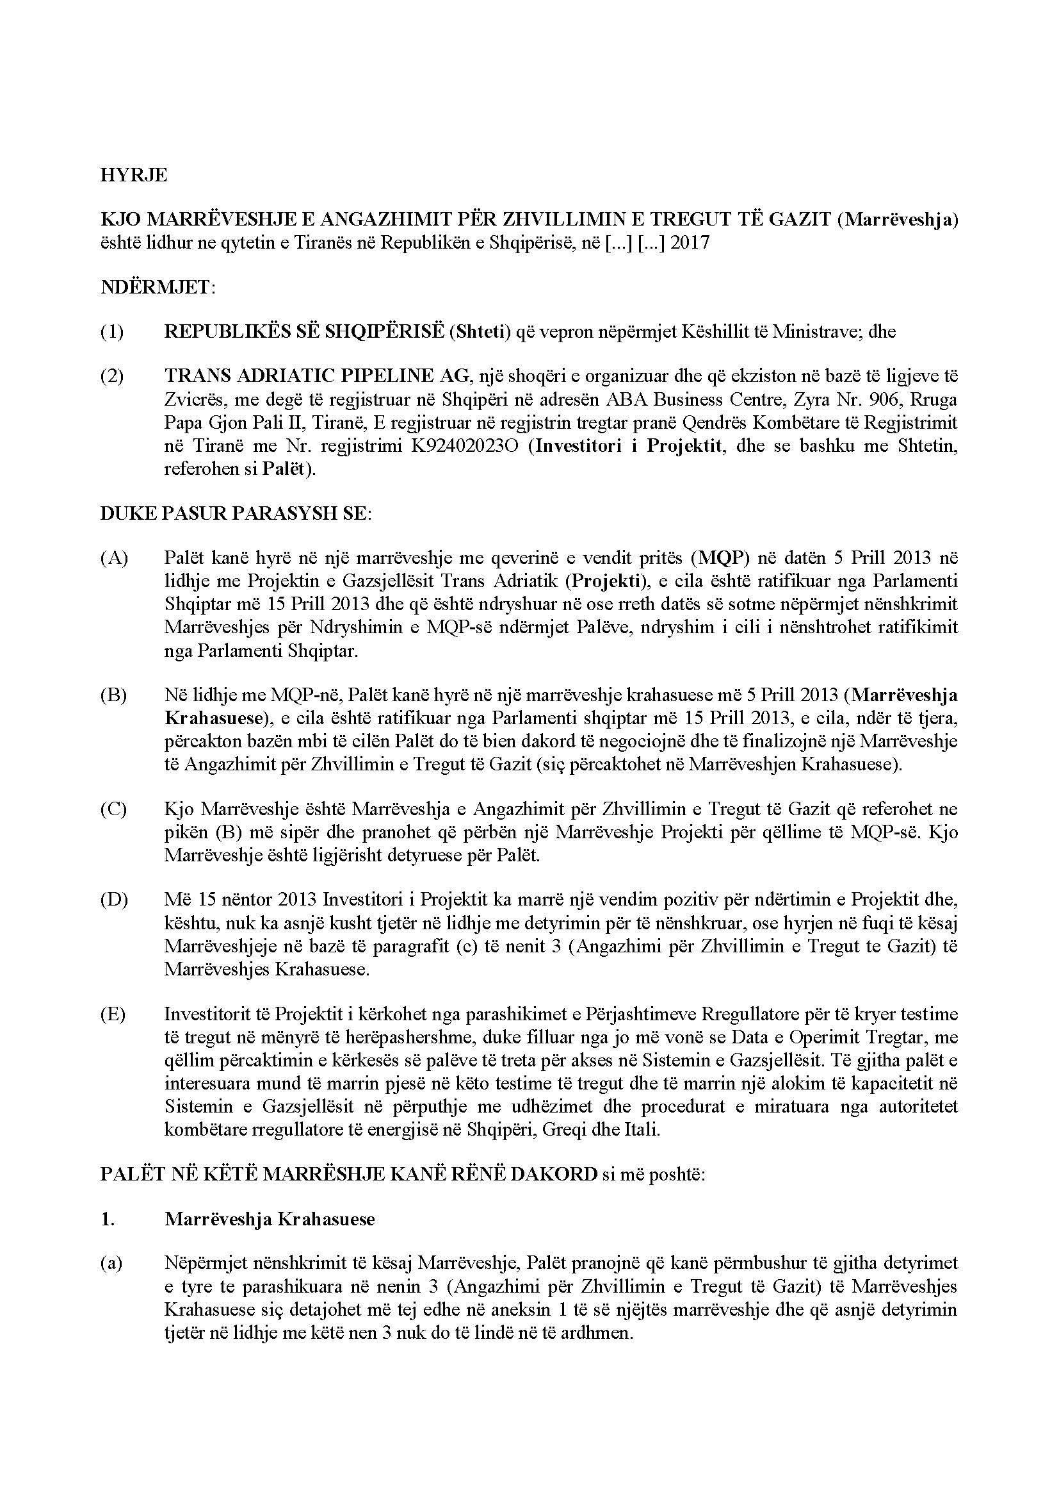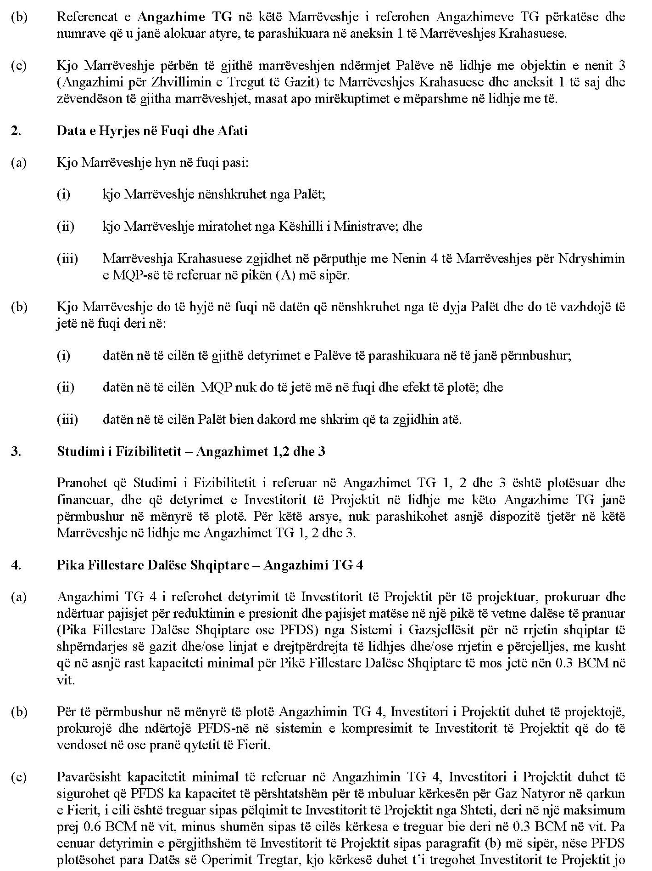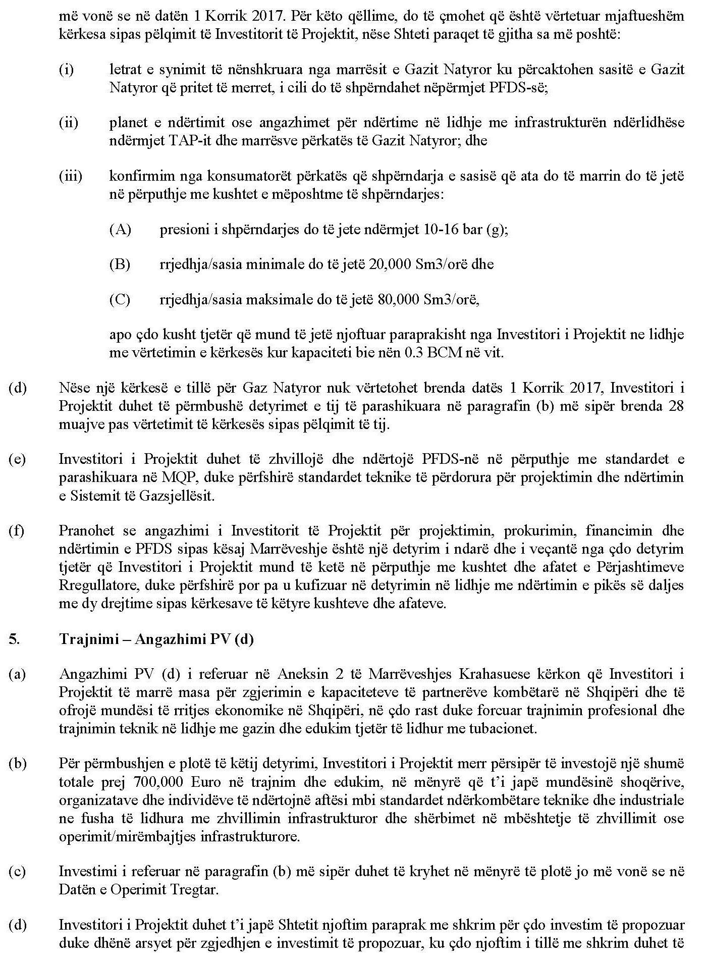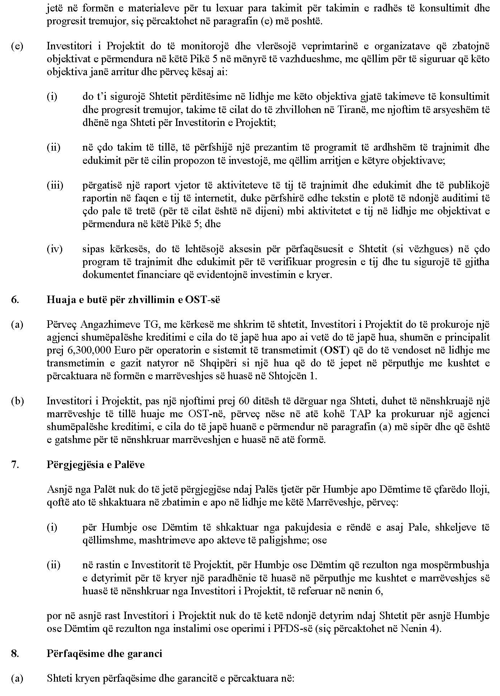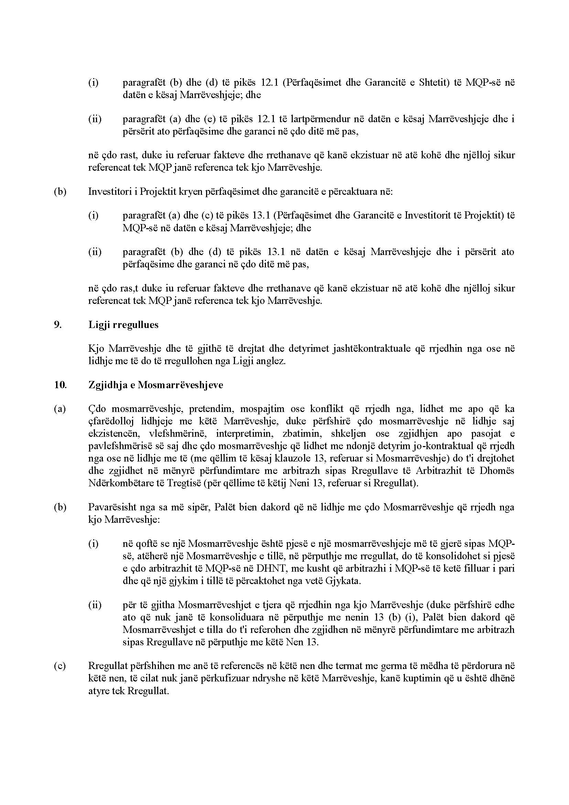
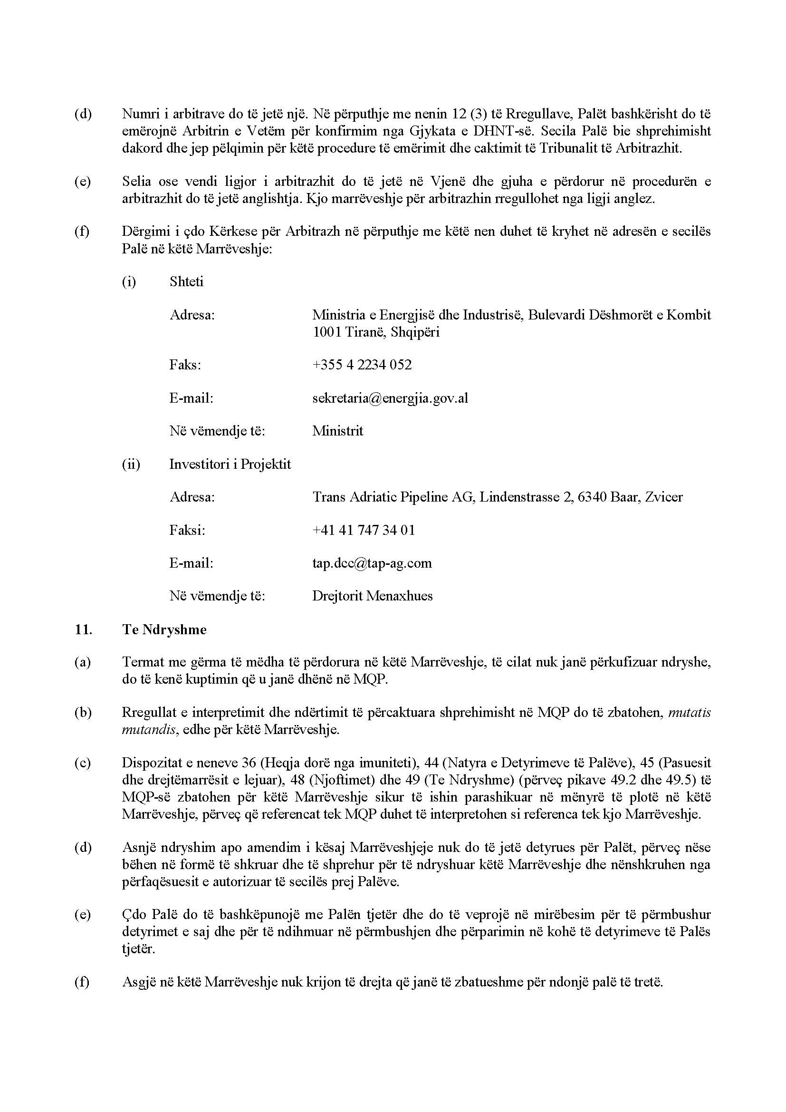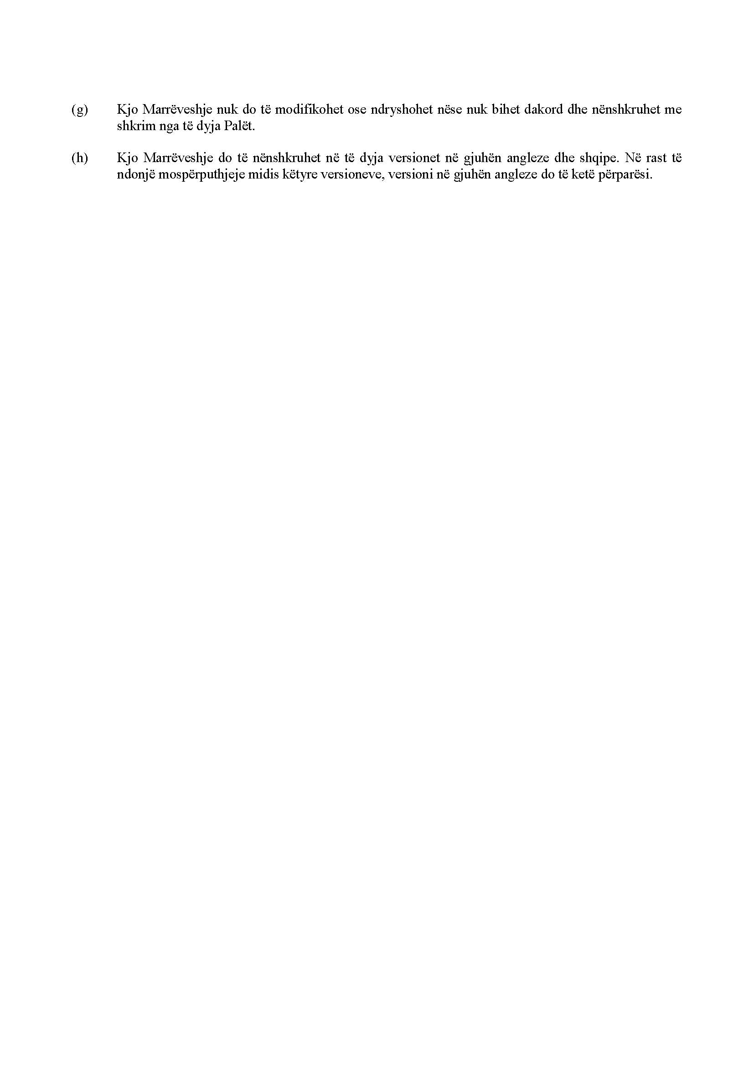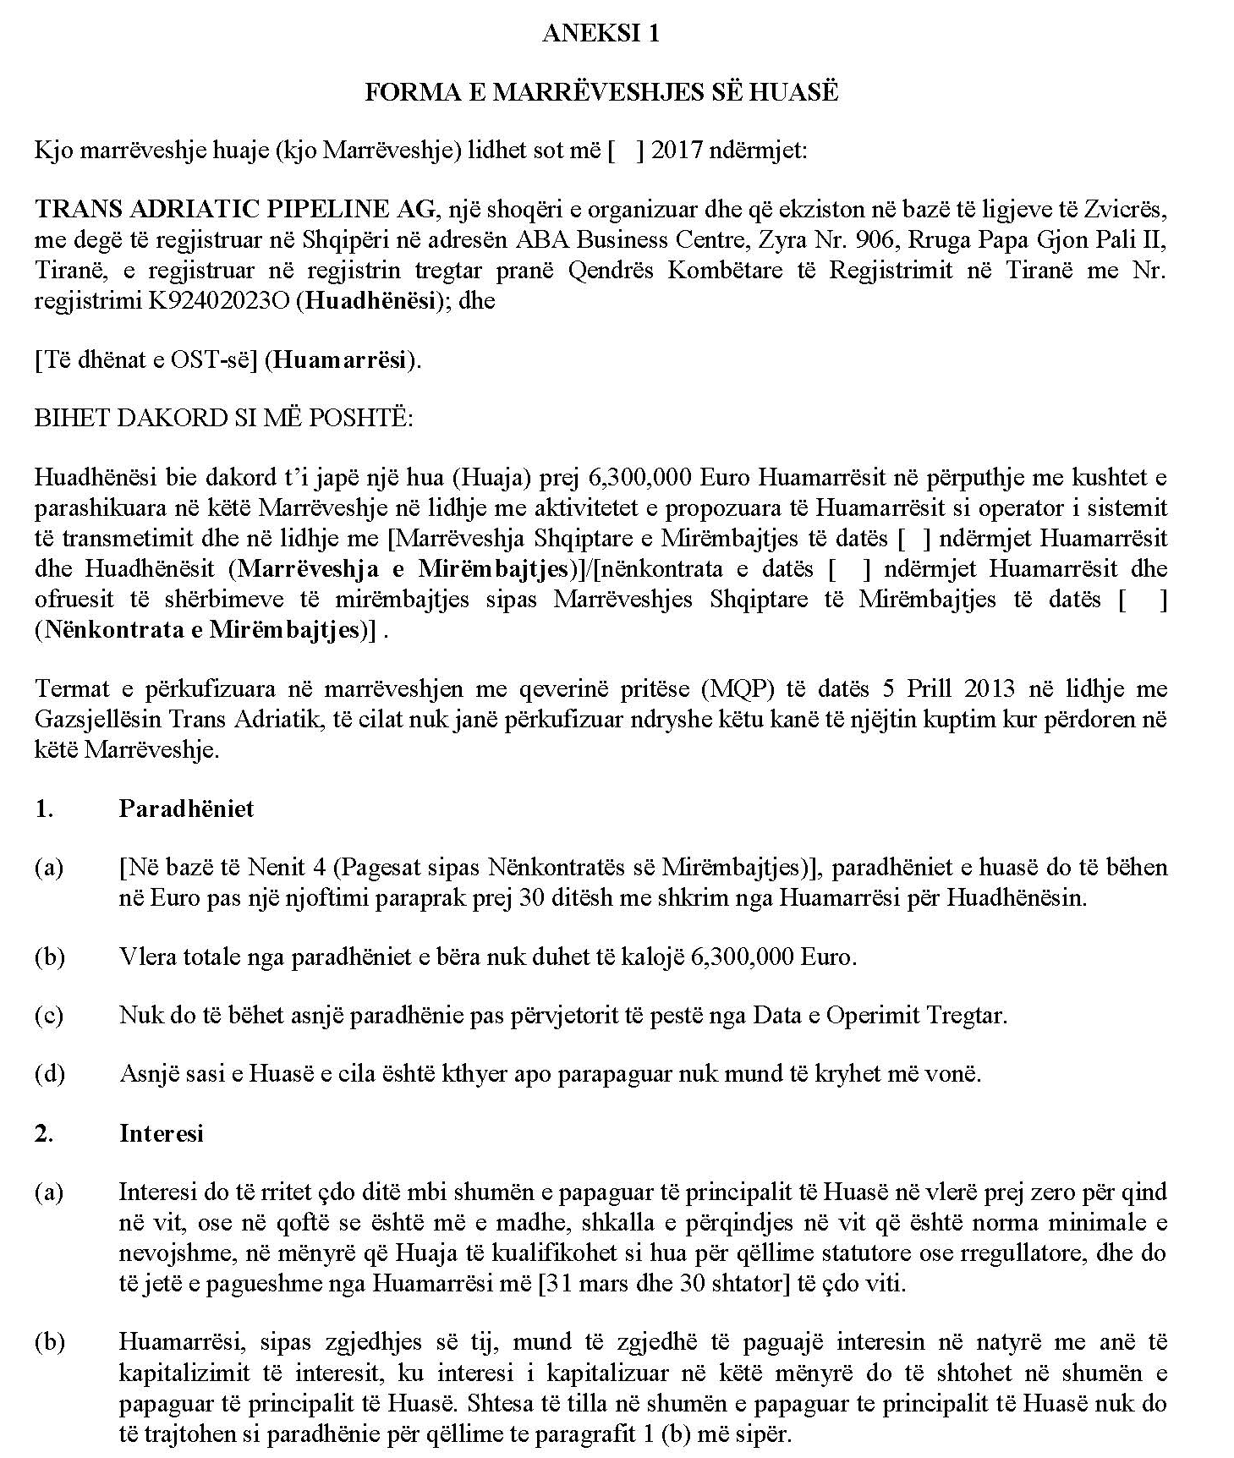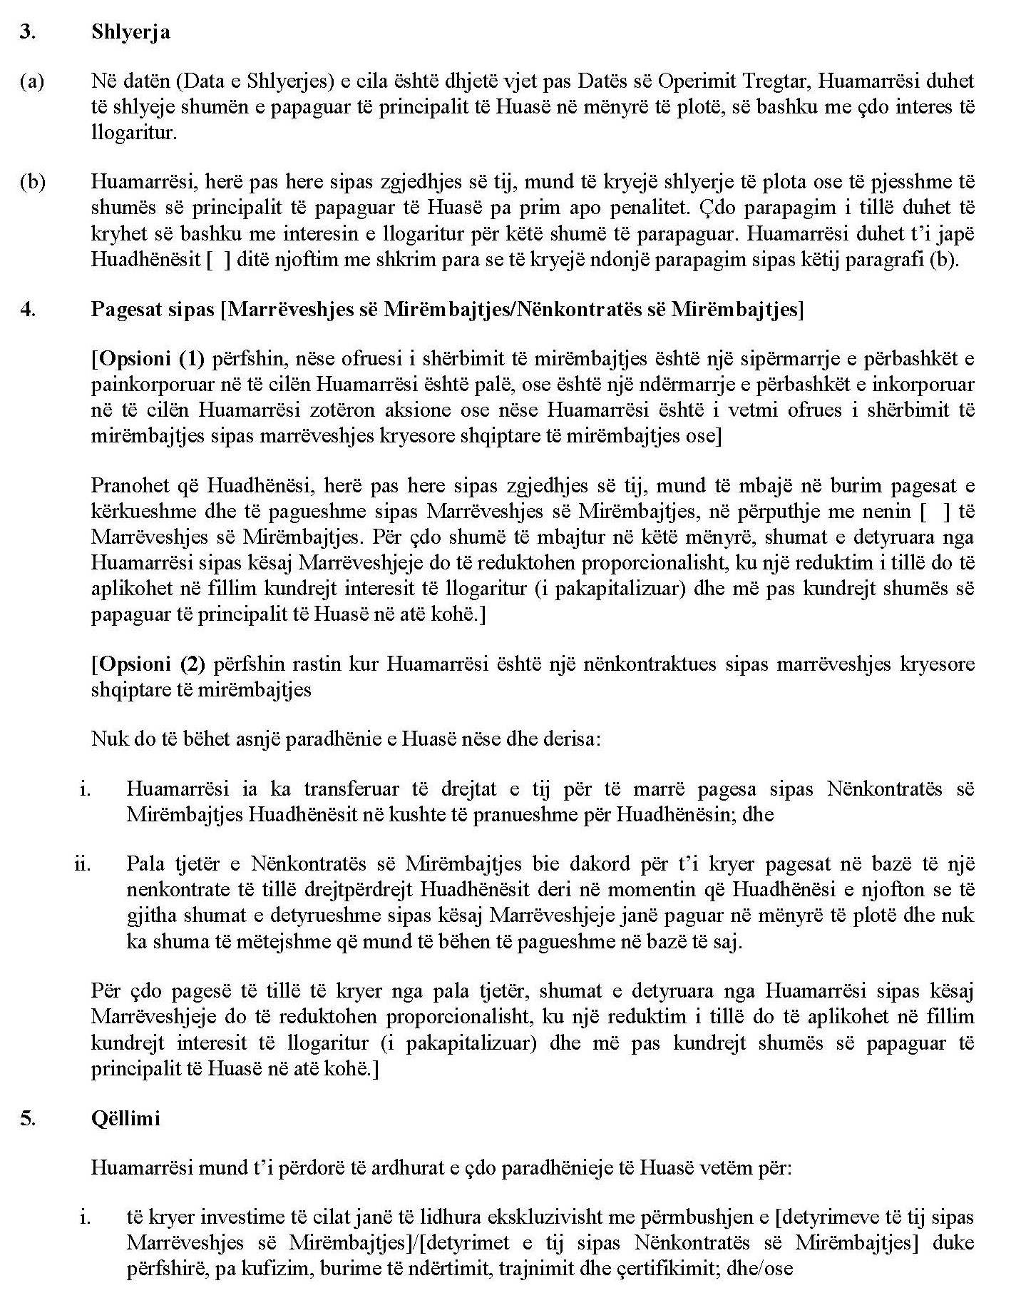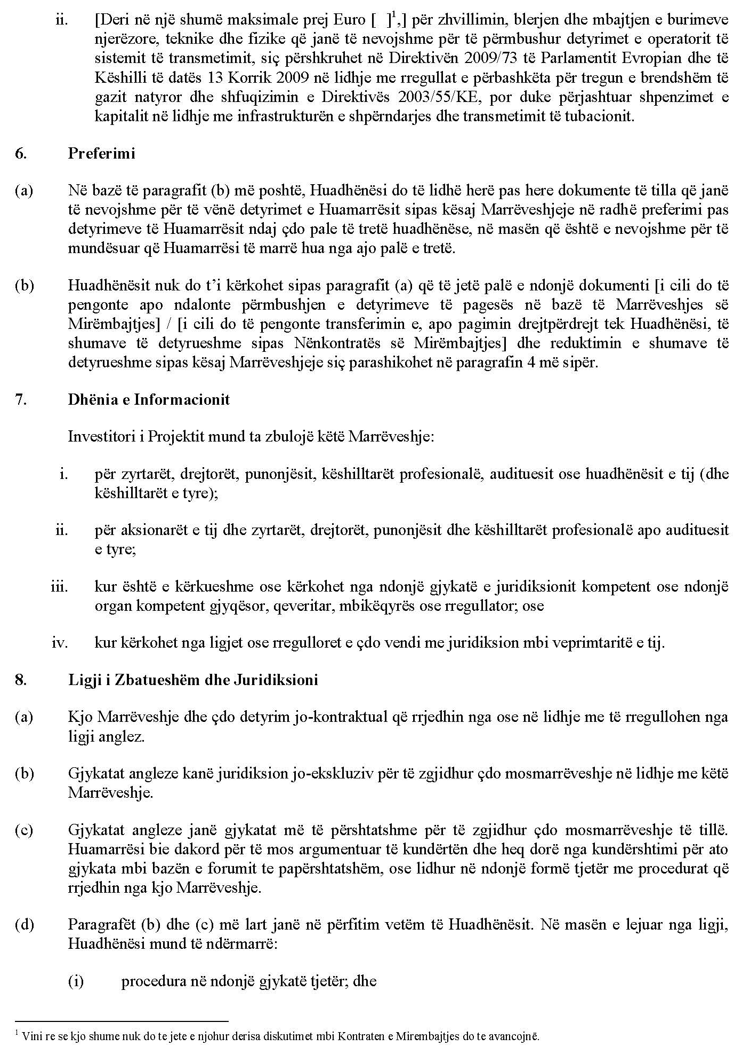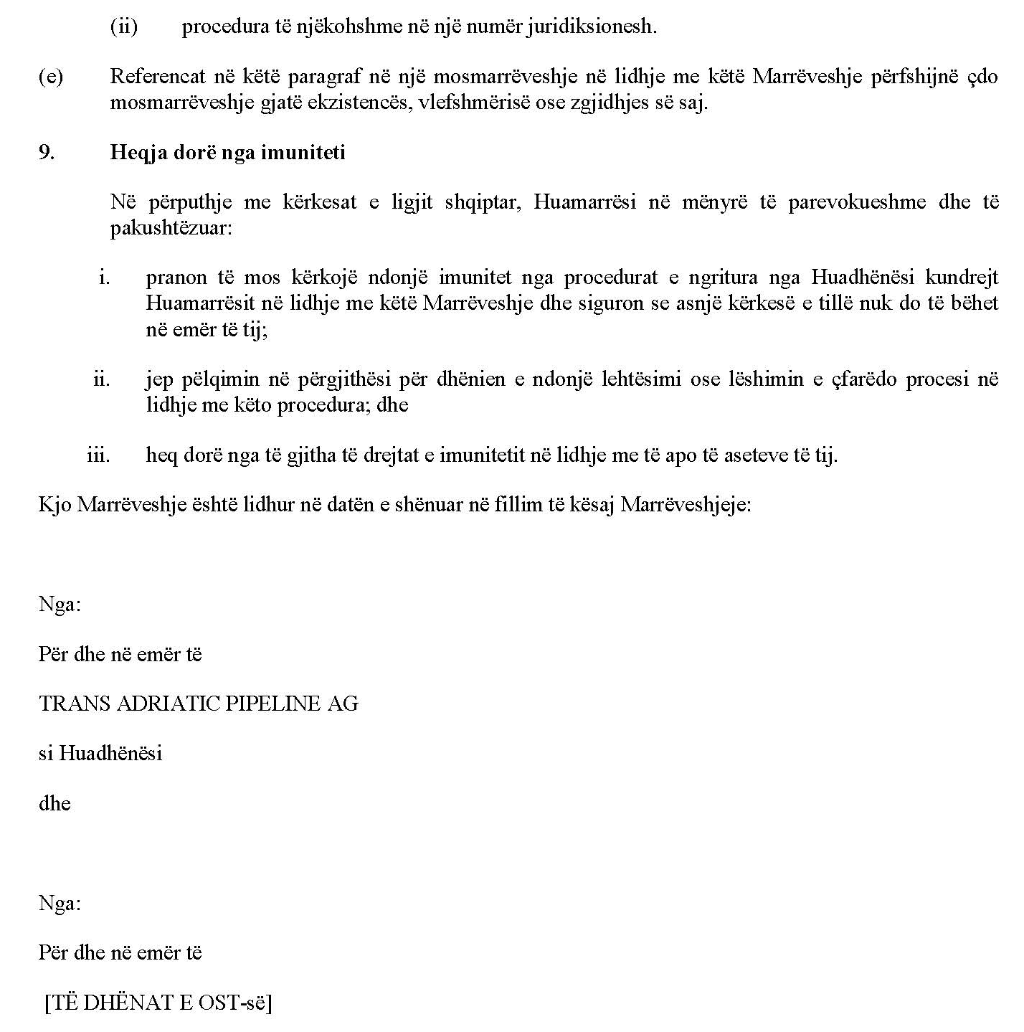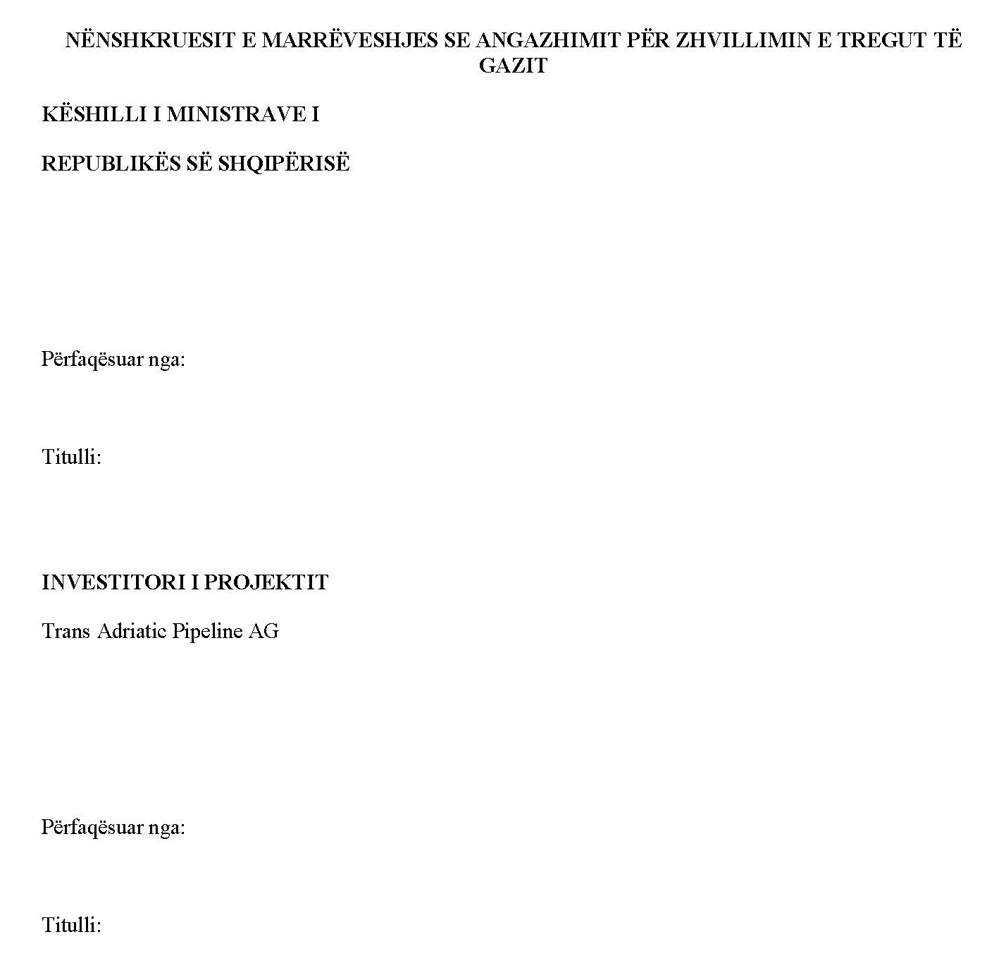
Shkëlqim Bozgo

Country Manager
Ilir Bejtja

Deputy Minister

MARRËVESHJE PËR PËRFITIMET VENDASE
1.3 2017
NDËRMJET REPUBLIKËS SË SHQIPËRISË QË VEPRON NËPËRMJET KËSHILLIT TË MINISTRAVE DHE TRANS ADRIATIC PIPELINE AG NË LIDHJE ME PROJEKTIN E GAZSJELLËSIT TRANS ADRIATIK

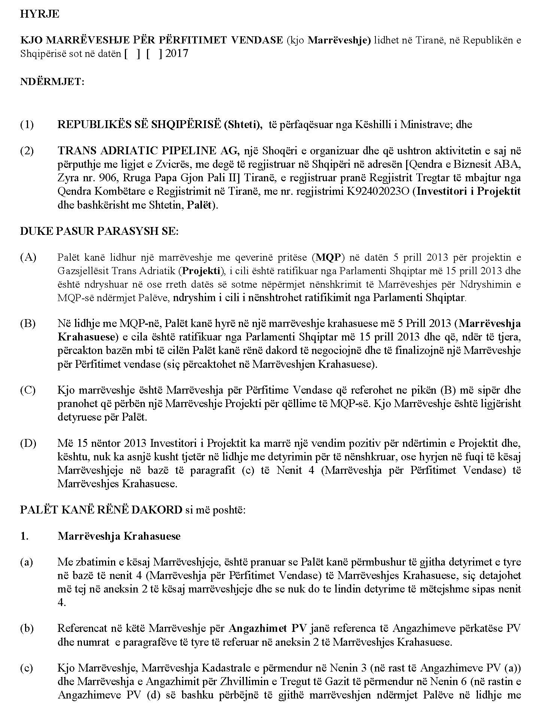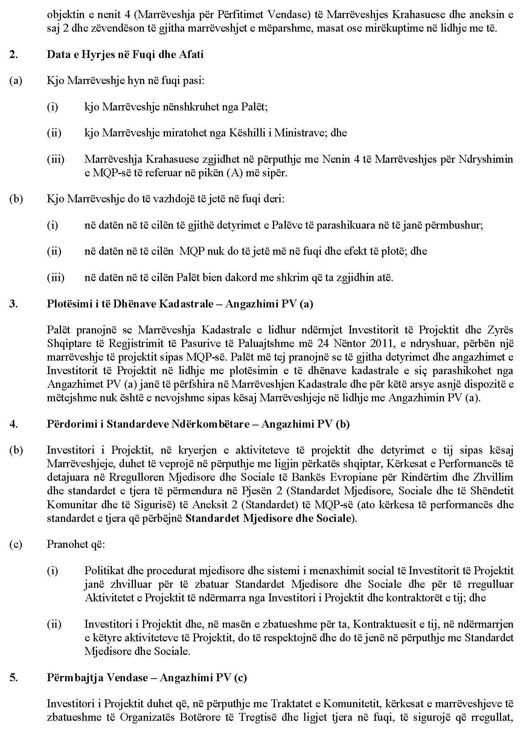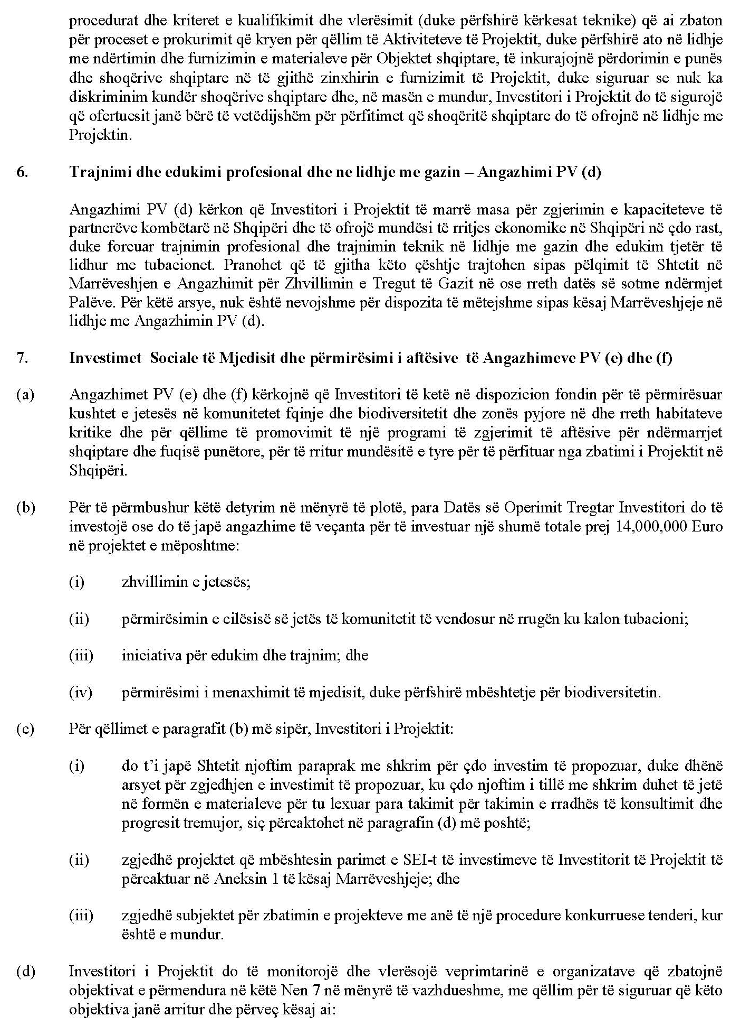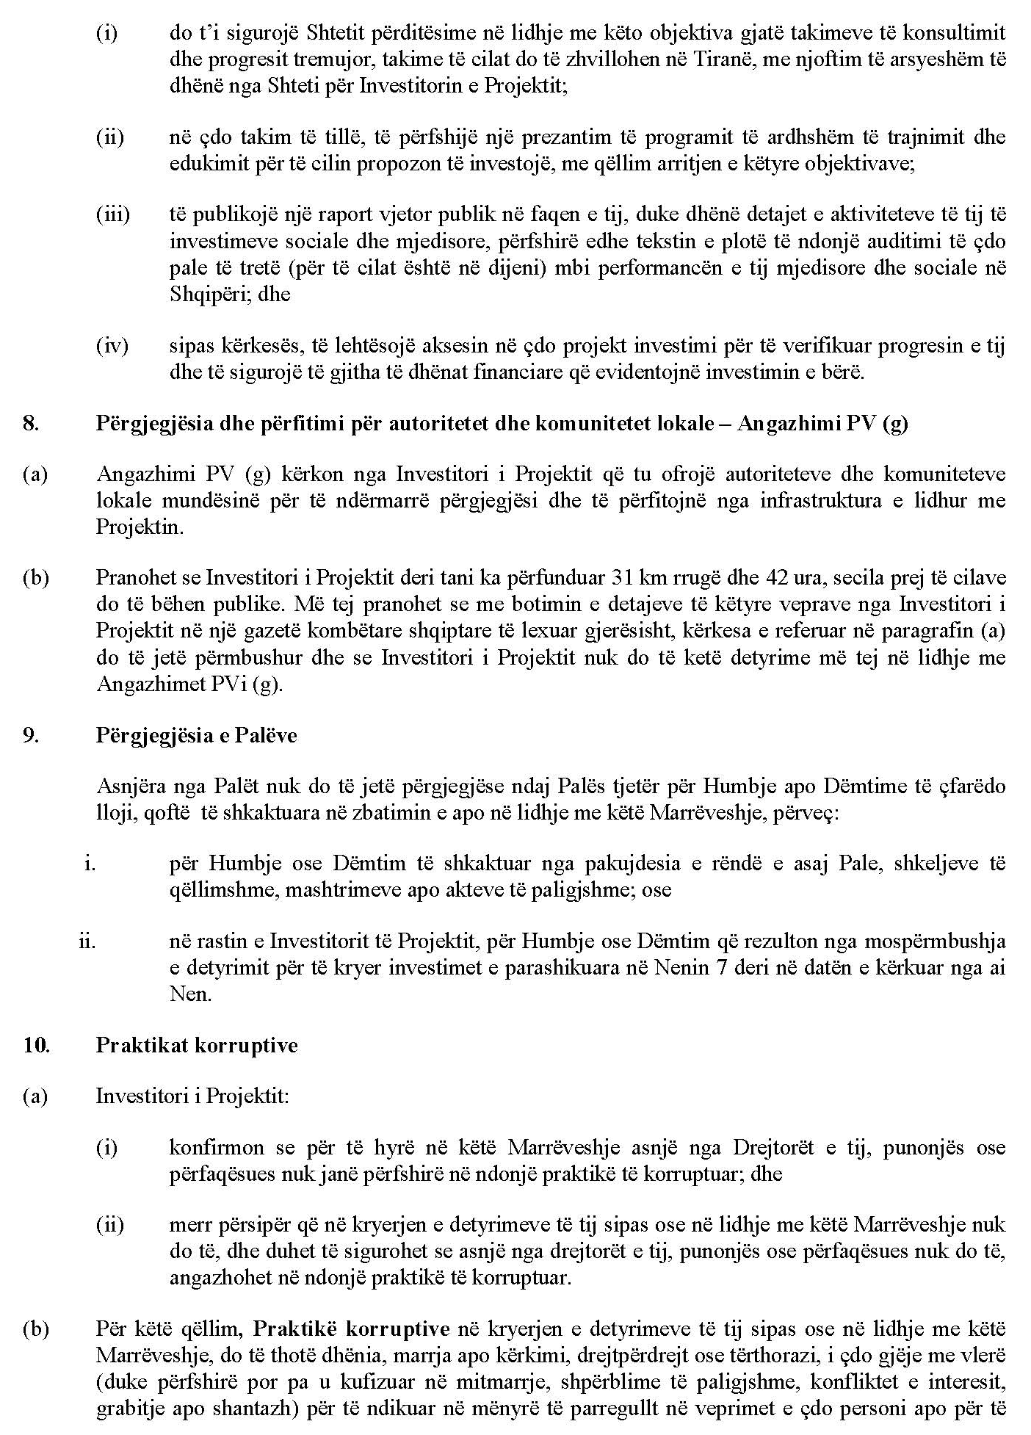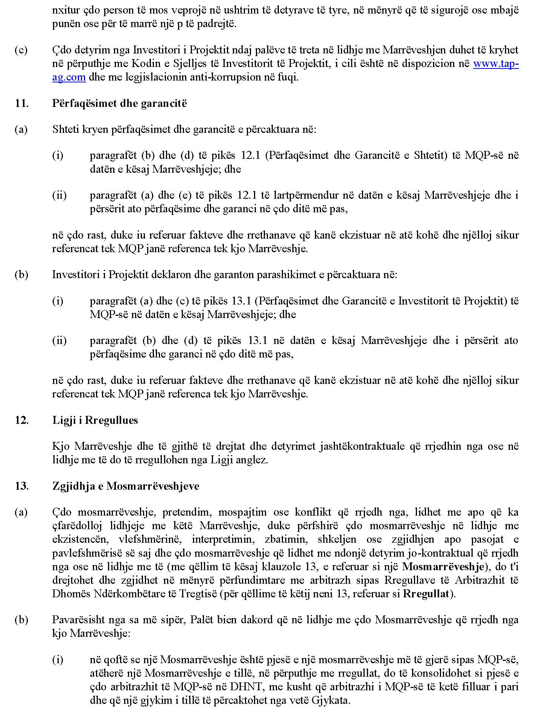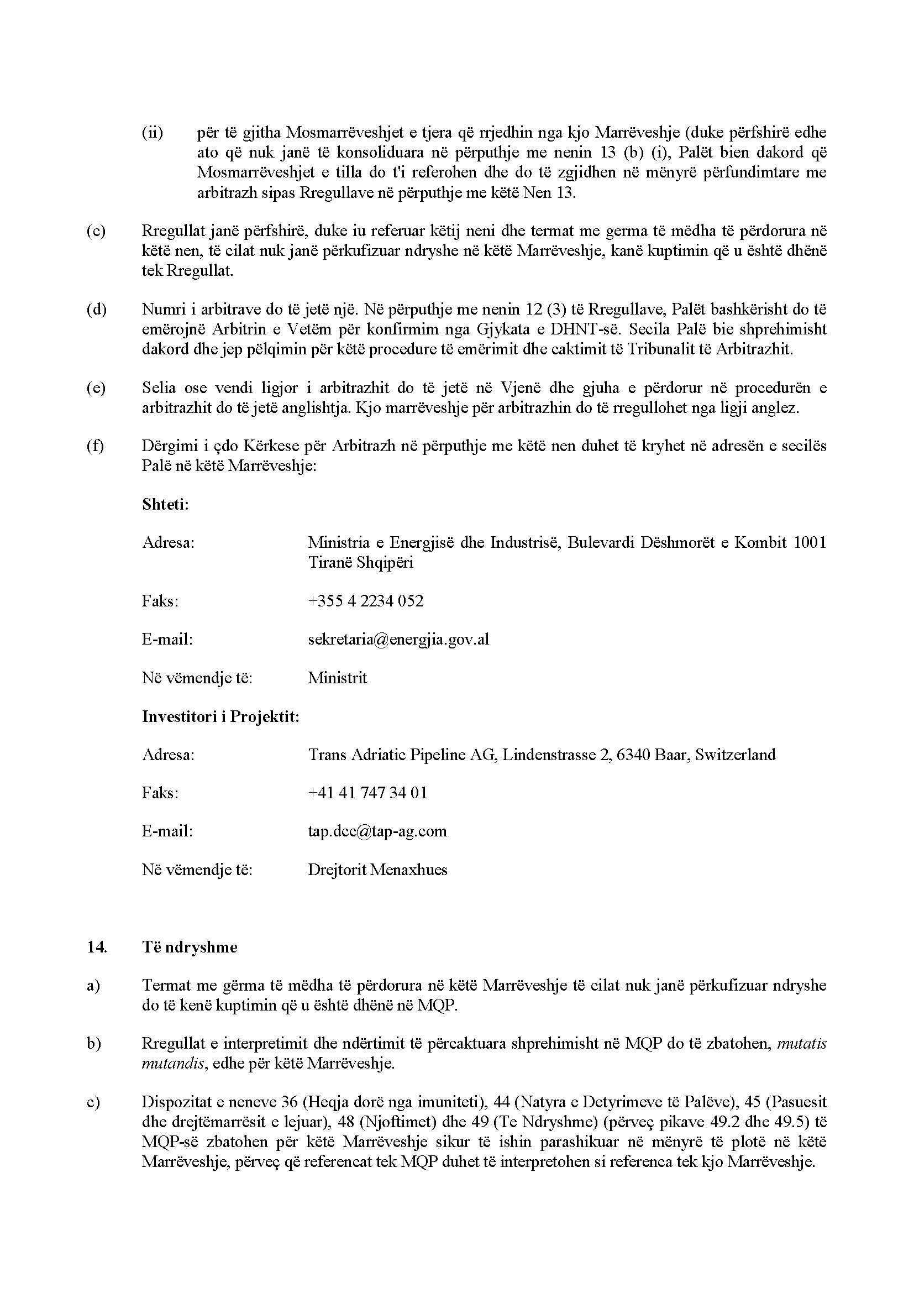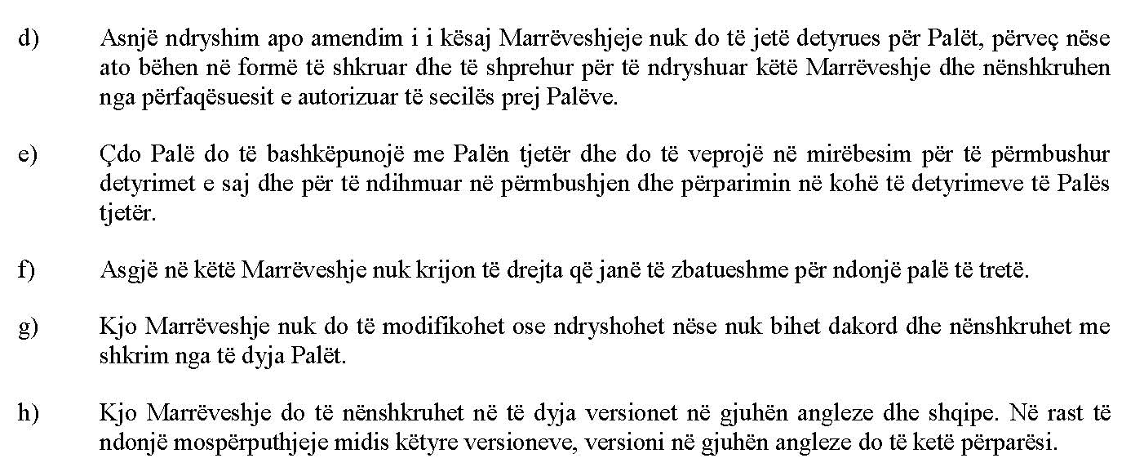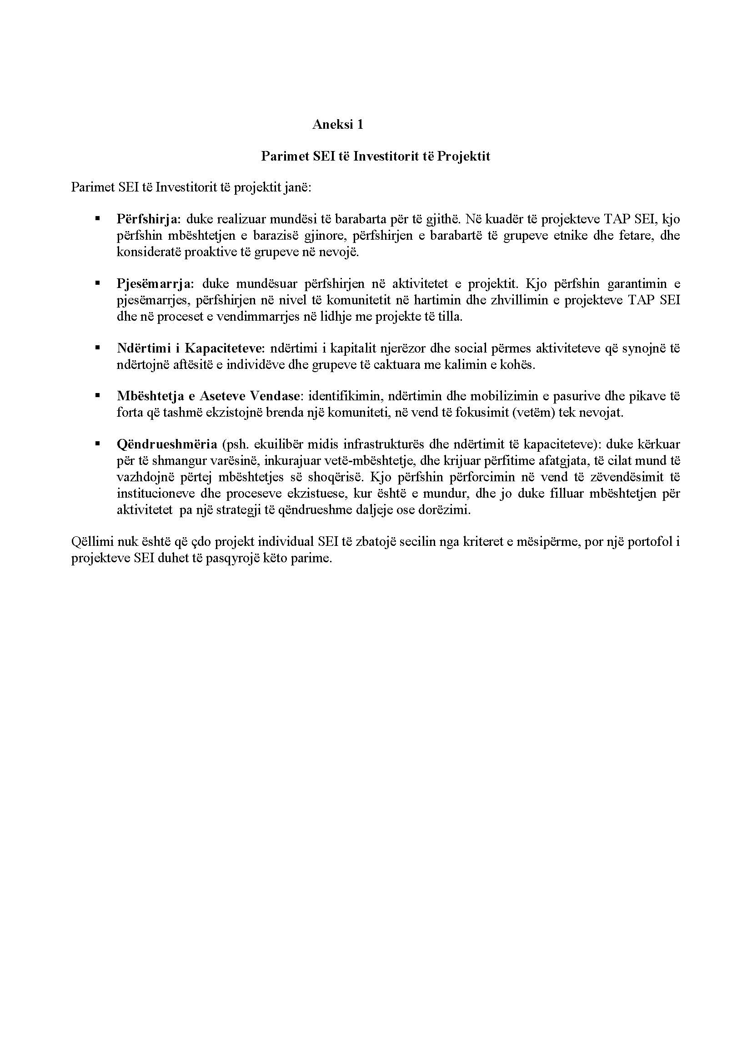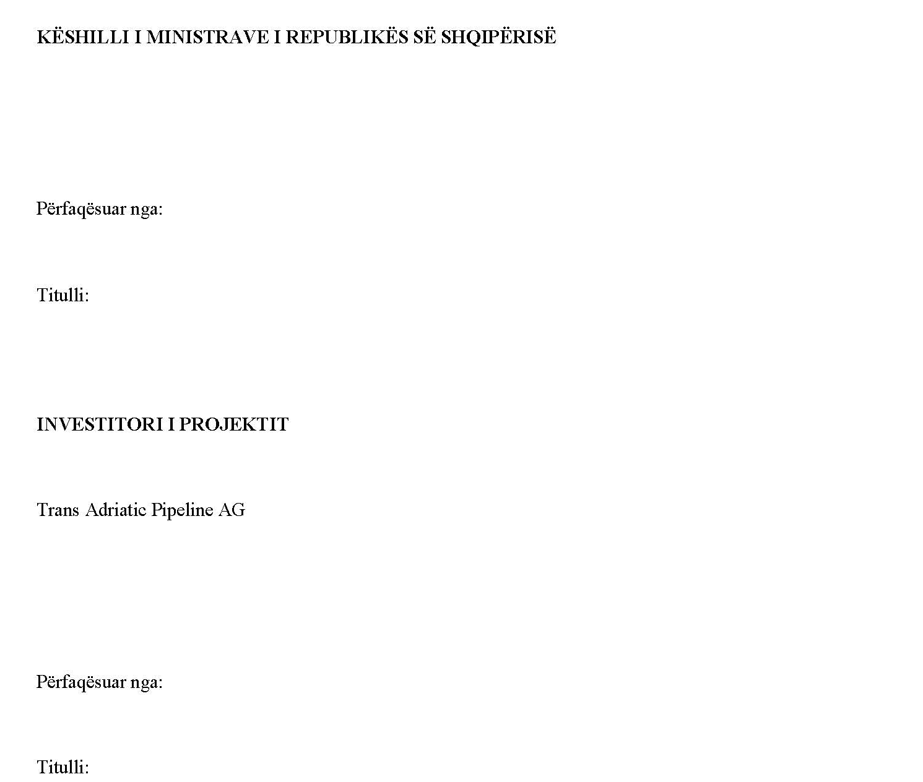
Ilir Bejtja

Deputy Minister
Shkëlqim Bozgo

Country Manager

VENDIM

Nr. 234, datë 21.3.2017

PËR KALIMIN NË PËRGJEGJËSI ADMINISTRIMI MINISTRISË SË ARSIMIT DHE SPORTIT, PËR UNIVERSITETIN POLITEKNIK TË TIRANËS, FAKULTETI I INXHINIERISË MATEMATIKE DHE INXHINIERISË FIZIKE, TË PJESËS SË NDËRTESËS SË ISH-INSTITUTIT TË STUDIM-PROJEKTIMIT NR. 1 TIRANË, ME NUMËR PASURIE 4/590, ME SIPËRFAQE NDËRTESË DHE TRUALL 1555 m², NË ZONËN KADASTRALE 8260, PËRKATËSISHT OBORRIN DHE KATIN E PARË, NË PËRDORIM NGA DREJTORIA E PËRGJITHSHME DHE DREJTORIA RAJONALE E ENTIT KOMBËTAR TË BANESAVE TIRANË DHE NË ADMINISTRIM TË MINISTRISË SË ZHVILLIMIT URBAN

Në mbështetje të nenit 100 të Kushtetutës dhe të neneve 8, pika 3, 10, 13, 15 e 16, të ligjit nr. 8743, datë 22.2.2001, “Për pronat e paluajtshme të shtetit”, të ndryshuar, me propozimin e ministrit të Arsimit dhe Sportit, Këshilli i Ministrave

VENDOSI:

1. Kalimin në përgjegjësi administrimi Ministrisë së Arsimit dhe Sportit, për Universitetin Politeknik të Tiranës, Fakulteti i Inxhinierisë Matematike dhe Inxhinierisë Fizike, të objektit me numër pasurie 4/590, me sipërfaqe 1 555 (një mijë e pesëqind e pesëdhjetë e pesë) m², ndërtesë dhe truall, që ndodhet në zonën kadastrale 8260, përkatësisht oborrin e brendshëm dhe katin e parë, i cili, aktualisht, është në përdorim nga Drejtoria e Përgjithshme dhe Drejtoria Rajonale e Entit Kombëtar të Banesave Tiranë dhe në administrim të Ministrisë së Zhvillimit Urban.
2. Sipërfaqja e përgjithshme (ndërtesë dhe truall) në përdorim të Fakultetit të Inxhinierisë Matematike dhe Inxhinierisë Fizike ndryshon nga 2 360 (dy mijë e treqind e gjashtëdhjetë) m² në 3 915 (tre mijë e nëntëqind e pesëmbëdhjetë) m², ku përfshihet edhe oborri i brendshëm, sipas planvendosjes dhe planimetrive që i bashkëlidhen këtij vendimi.
3. Universiteti Politeknik i Tiranës nuk mund ta ndryshojë destinacionin e pronës së përcaktuar në pikën 1, të këtij vendimi, ta tjetërsojë atë apo t’ua japë në përdorim të tretëve.
4. Ngarkohen Ministria e Zhvillimit Urban, Ministria e Arsimit dhe Sportit, Universiteti Politeknik i Tiranës dhe kryeregjistruesi i Pasurive të Paluajtshme të Republikës së Shqipërisë për zbatimin e këtij vendimi.
Ky vendim hyn në fuqi pas botimit në Fletoren Zyrtare.

KRYEMINISTRI
Edi Rama

